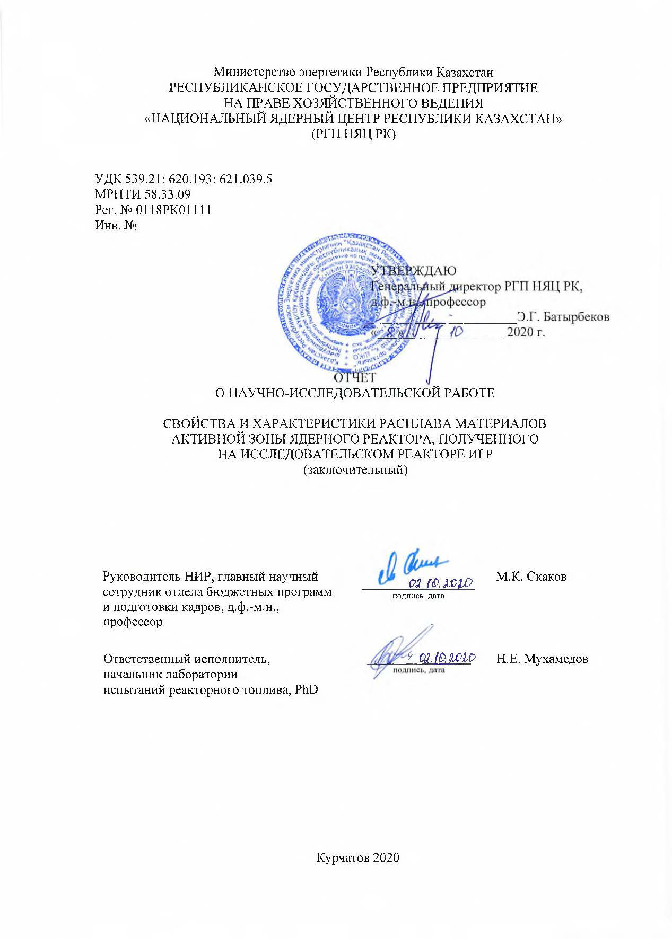
Министерство энергетики Республики Казахстан
РЕСПУБЛИКАНСКОЕ ГОСУДАРСТВЕННОЕ ПРЕДПРИЯТИЕ
НА ПРАВЕ ХОЗЯЙСТВЕННОГО ВЕДЕНИЯ
«НАЦИОНАЛЬНЫЙ ЯДЕРНЫЙ ЦЕНТР РЕСПУБЛИКИ КАЗАХСТАН»
(РГП НЯЦ РК)

УДК 539.21: 620.193: 621.039.5
МРНТИ 58.33.09
Рег. № 0118РК01111
Инв. №

УТВЕРЖДАЮ
Генеральный директор РГП НЯЦ РК,
д.ф.-м.н., профессор
______________________Э.Г. Батырбеков
«___»_______________ 2020 г.

ОТЧЕТ
О НАУЧНО-ИССЛЕДОВАТЕЛЬСКОЙ РАБОТЕ

СВОЙСТВА И ХАРАКТЕРИСТИКИ РАСПЛАВА МАТЕРИАЛОВ
АКТИВНОЙ ЗОНЫ ЯДЕРНОГО РЕАКТОРА, ПОЛУЧЕННОГО
НА ИССЛЕДОВАТЕЛЬСКОМ РЕАКТОРЕ ИГР
(заключительный)

Руководитель НИР, главный научный сотрудник отдела бюджетных программ и подготовки кадров, д.ф.-м.н.,  профессор | _________________  подпись, дата | М.К. Скаков
Ответственный исполнитель,  начальник лаборатории  испытаний реакторного топлива, PhD | _________________  подпись, дата | Н.Е. Мухамедов

Курчатов 2020
СПИСОК ИСПОЛНИТЕЛЕЙ

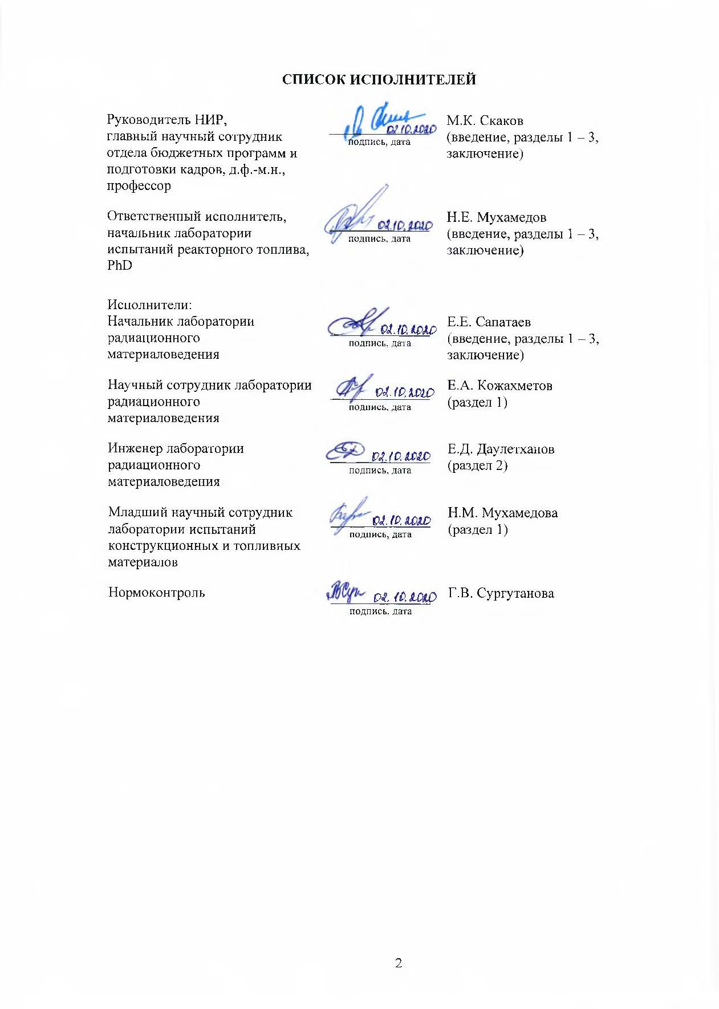  Руководитель НИР,  главный научный сотрудник отдела бюджетных программ и подготовки кадров, д.ф.-м.н., профессор | ______________  подпись, дата | М.К. Скаков  (введение, разделы 1 – 3, заключение)
Ответственный исполнитель,  начальник лаборатории испытаний реакторного топлива, PhD | ______________  подпись, дата | Н.Е. Мухамедов  (введение, разделы 1 – 3, заключение)
Исполнители:
Начальник лаборатории радиационного материаловедения | ______________  подпись, дата | Е.Е. Сапатаев  (введение, разделы 1 – 3, заключение)
Научный сотрудник лаборатории радиационного материаловедения | ______________  подпись, дата | Е.А. Кожахметов  (раздел 1)
Инженер лаборатории радиационного материаловедения | ______________  подпись, дата | Е.Д. Даулетханов  (раздел 2)
Младший научный сотрудник лаборатории испытаний конструкционных и топливных материалов | ______________  подпись, дата | Н.М. Мухамедова  (раздел 1)
Нормоконтроль | ______________  подпись, дата | Г.В. Сургутанова

Реферат

Отчет 48 с., 12 рис., 8 табл., 11 источн., 4 прил.
БЕЗОПАСНОСТЬ РЕАКТОРА, ТЯЖЕЛЫЕ АВАРИИ, КОРИУМ, РЕАКТОР, ИМПУЛЬСНЫЙ РЕАКТОР ИГР
Объектом исследования является затвердевший расплав конструкционных и топливных материалов активной зоны ядерного энергетического реактора.
Цель работы – установить основные структурно-фазовые состояния, физико-механические свойства, закономерности строения микроструктуры расплава конструкционных и топливных материалов активной зоны ядерного реактора.
Методы исследования: оптическая металлография, электронная микроскопия, рентгеновский фазовый анализ, элементный анализ, испытание на сжатие, обработка и анализ экспериментальных данных.
В результате проведенных НИР исследованы структурно-фазовые состояния и проведены механические испытания прототипа расплава конструкционных и топливных материалов активной зоны ядерного энергетического реактора.
Новизна работы заключается в том, что впервые установлены основные структурно-фазовые состояния и физико-механические свойства расплава конструкционных и топливных материалов активной зоны ядерного реактора.
Область применения результатов – применимость исследований заключается в возможности использования полученных в проекте сведений для проектирования, сооружения и безопасной эксплуатации энергетических реакторов.

Реферат

Есеп 48 бет, 12 сур., 8 кесте, 11 көздер, 4 қосымша.
РЕАКТОРДЫҢ ҚАУІПСІЗДІГІ, АУЫР АПАТТЫР, КОРИУМ, РЕАКТОР, ИГР ИМПУЛЬСТІК РЕАКТОР
Зерттеу объектісі ядролық энергетикалық реактордың активтік аймағының конструкциялық және отындық материалдарының қатайған балқыма болады.
Жұмыстың мақсаты – негізгі құрылымдылық-фазалық қасиеттерін, физика-механикалық қасиеттерін, ядролық реактордың активтік аймағының конструкциялық және отындық материалдарының балқымасының микроқұрылымы құрылысының заңдылығын белгілеу.
Зерттеу әдістері: оптикалық металлография, электрондық микроскопия, рентгендік фазалық талдау, элементтік талдау, эксперименттік деректерді қысу, өңдеу және талдау сынақтары.
Жүргізілген ҒЗЖ нәтижесінде құрылымдылық-фазалық күйі зерттелінді және ядролық энергетикалық реактордың активтік аймағының конструкциялық және отындық материалдардың балқытпа прототипына механикалық сынақтар жүргізілді.
Жұмыстың жаңалығы ядролық энергетикалық реактордың активтік аймағының конструкциялық және отындық материалдардың балқытпасының негізгі құрылымдылық-фазалық күйі мен физика – механикалық қасиеттері алғаш белгіленгені болады.
Нәтижелерді қолдану аумағы – зерттеулердің қолданылуы энергетикалық реакторларды жобалау, құру және қауіпсіз пайдалану үшін жобада алынғын мәліметтерді пайдалану мүмкіндігінде болады.

СОДЕРЖАНИЕ

ВВЕДЕНИЕ 6
ОСНОВНАЯ ЧАСТЬ 9
1 Исследование структурно-фазовых состояний расплава материалов активной зоны 9
1.1 Изготовление образцов из затвердевшего расплава материалов активной зоны 9
1.2 Структурно-фазовое состояние образцов затвердевшего расплава материалов активной зоны 10
1.3 Рентгенофазового анализа образцов затвердевшего расплава материалов активной зоны 19
2 Физико-механические исследования расплава материалов активной зоны 25
3 Рекомендации о состоянии структуры, физико-механических свойствах расплава конструкционных и топливных материалов активной зоны ядерного энергетического реактора 30
ЗАКЛЮЧЕНИЕ 31
СПИСОК ИСПОЛЬЗОВАННЫХ ИСТОЧНИКОВ 33
ПРИЛОЖЕНИЕ А Список публикаций 34
ПРИЛОЖЕНИЕ Б Календарный план работ 37
ПРИЛОЖЕНИЕ В Патент РК на изобретение № 33105 41
ПРИЛОЖЕНИЕ Г Патент РК на изобретение № 34494 47

ВВЕДЕНИЕ

Как известно, несмотря на ряд преимуществ АЭС по сравнению с тепловыми станциями, работающими на органическом топливе – в экономической эффективности, экологической чистоте при нормальной эксплуатации, объеме запасов топлива и других – атомная энергия является потенциально наиболее опасной из всех известных человечеству видов энергии.
Поэтому, обеспечение и обоснование безопасности АЭС является приоритетной задачей при эксплуатации действующих и проектировании новых АЭС, к которым предъявляются повышенные требования безопасности. Глубокие и разносторонние исследования, а также принятые конструктивные решения на основе этих исследований, позволили снизить вероятность аварий с выходом радиоактивных продуктов за пределы защитной оболочки реакторного корпуса. Существенное повышение безопасности стало возможным за счет внедрения новых организационных, научно-технических и технологических решений, например, таких, как использование новых материалов, новых схемных решений, свойств саморегулирования и самозащиты, оборудования повышенного качества, пассивных принципов работы систем безопасности.
Эксперты считают, что современное обоснование безопасности АЭС, даже в рамках консервативного подхода, затруднительно по следующим причинам:
1) не изучены физико-химические процессы взаимодействия расплава кориума с конструкционными материалами реактора и материалами подреакторных инженерных конструкций. Отсутствуют математические модели, описывающие подобные процессы,
2) высокая температура, радиоактивность и химическая агрессивность расплава кориума, затрудняют проведение экспериментальных исследований при физическом моделировании вероятных процессов, сопровождающих тяжелую аварию,
3) отсутствуют достоверные данные по теплофизическим свойствам твердого и жидкого кориума, а также по свойствам конструкционных материалов при высоких температурах,
4) влияние химического состава кориума на свойства расплава и развитие процесса тяжелой аварии затрудняет использование результатов, полученных в экспериментах, отличающихся условиями их постановки.
Сложность и неизученность многих физических и химических процессов при тяжелых авариях, а также большое разнообразие сценариев развития тяжелых аварий, многие из которых невозможно заранее сформулировать, приводят к тому, что часто при их анализе используют консервативный подход. В соответствии с этим подходом рассматривают разрушение осушенной активной зоны с поступлением расплава кориума на днище корпуса реактора и последующее тепловое и физико-химическое взаимодействие расплава с корпусом. Влияние реального сценария разрушения активной зоны и формирования ванны расплава сказываются на характеристиках расплава, прежде всего через время формирования ванны, которое определяет уровень остаточного энерговыделения в расплаве, и через состав кориума, обуславливающий его физико-химические свойства. Поэтому в консервативном варианте анализа тяжелой аварии рассматривают параметрическую задачу при варьировании энерговыделения и состава расплава кориума.
Как известно, на протяжении нескольких десятков лет ведутся экспериментальные исследования, направленные на демонстрацию возможности контролируемого выведения расплавленного топлива из активной зоны реактора на быстрых нейтронах с целью исключения возникновения повторной критичности, а также для определения условий, обеспечивающих удержание расплава внутри реакторного корпуса без его разрушения
[1–6]. Такие исследования, в том числе проводимые в НЯЦ РК, призваны, с одной стороны, обеспечить прямое моделирование некоторых процессов, протекающих в ходе развития тяжелой аварии с плавлением материалов активной зоны, и, с другой стороны, способствовать формированию базы экспериментальных данных, необходимых для разработки и верификации расчетных кодов, используемых в процессе анализа безопасности ядерных реакторов [7–9].
Проводимые исследования, в первую очередь, нацелены на определение рациональных способов смягчения последствий тяжелых аварий ядерных энергетических реакторов, на исключение возможности разрушения защитных барьеров реакторов (силовой корпус, бетонное основание реактора), препятствующих выходу расплава и продуктов деления в окружающую среду.
В связи с вышеизложенным, целью настоящего Проекта, рассчитанного на трехлетний период, является: установить основные структурно-фазовые состояния, физико-механические свойства и закономерности строения структуры расплава конструкционных и топливных материалов активной зоны ядерного реактора.
Основные результаты полученные в период реализации проекта были опубликованы в научных журналах и доложены на международных научных конференциях (ПРИЛОЖЕНИЕ А).
В 2018 году в рамках настоящего проекта в соответствии с календарным планом (ПРИЛОЖЕНИЕ Б) решались следующие задачи:
– анализ результатов исследований свойств и характеристик расплава материалов активной зоны ядерного реактора, полученного во внереакторных условиях,
– расчетно-теоретическое обоснование возможности проведения эксперимента на исследовательском реакторе ИГР по облучению ампульного внутриреакторного экспериментального устройства,
– анализ компонентно-элементного состава активных зон ядерных энергетических реакторов,
– разработка конструкции ампульного внутриреакторного экспериментального устройства.
Результаты выполненных в 2018 году работ подробно описаны в промежуточном отчете о научно-исследовательской работе: Свойства и характеристики расплава материалов активной зоны ядерного реактора, полученного на исследовательском реакторе ИГР: отчет о НИР (промежуточный) / Филиал ИАЭ РГП НЯЦ РК; рук.
М.К. Скаков.– Курчатов, 2018.– 63 с.− Гос. инв. №0218РК00084 [10].
В 2019 году в рамках настоящего проекта решались следующие задачи:
– разработка программно-методической документации пуска реактора ИГР с ампульным экспериментальным устройством,
– проведение облучательного пуска с ампульным экспериментальным устройством на реакторе ИГР.
Результаты выполненных в 2019 году работ подробно описаны в промежуточном отчете о научно-исследовательской работе: Свойства и характеристики расплава материалов активной зоны ядерного реактора, полученного на исследовательском реакторе ИГР: отчет о НИР (промежуточный) / Филиал ИАЭ РГП НЯЦ РК; рук.
М.К. Скаков.– Курчатов, 2019.– 47 с.− Гос. инв. № 0219РК00280 [11].
В 2020 году в рамках настоящего проекта решались следующие задачи:
– проведение макро-, микроструктурных исследований расплава материалов активной зоны,
– проведение физико-механических исследований расплава материалов активной зоны,
– выдать научно-обоснованные рекомендации о состоянии структуры, физико-механических свойствах расплава конструкционных и топливных материалов активной зоны ядерного энергетического реактора.
В настоящем годовом отчете о НИР за 2020 год по данному Проекту приведены результаты полностью выполненных работ по указанным задачам. Также по теме гранта были получены два патента на изобретение (ПРИЛОЖЕНИЯ В и Г). Всего исполнителей, участвующих в НИР по теме – 15.

ОСНОВНАЯ ЧАСТЬ

1 Исследование структурно-фазовых состояний расплава материалов активной зоны

1.1 Изготовление образцов из затвердевшего расплава материалов активной зоны
Для выполнения работ по исследованию структурно-фазового состояния расплава материалов активной зоны было осуществлено следующее. Из имеющихся слитков затвердевшего расплава материалов активной зоны, полученных в результате проведения высокотемпературных экспериментов, были изготовлены образцы кориума в форме куба размерами 4×4×4 мм (рисунок 1). Подготовка поверхности исследуемых образцов проводилась на шлифовально-полировальном станке DualPrep-3 с использованием абразивной бумаги различной зернистости и полировочной ткани (рисунок 2). В качестве охлаждающей жидкости при шлифовании использовалась проточная вода. При мокром шлифовании обеспечивается более мягкий режим обработки поверхности образцов, следствием чего является лучшее качество поверхности, меньшее количество сколов, запыленность таблеток пренебрежимо мала. Информация о материалах, загружаемых в тигель во время эксперимента, и температурах нагрева представлена в таблице 1.

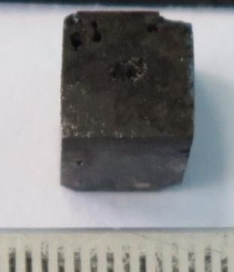 | 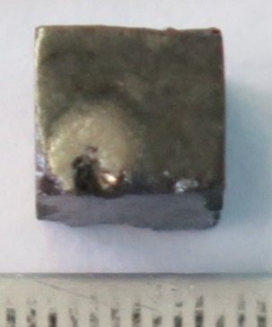 | 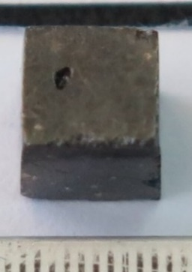 | 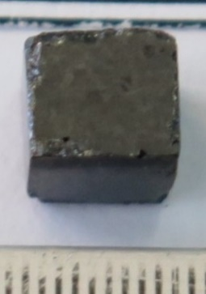
ТаС-5(А) | ТаС-8(В-1) | ТаС-8(В-2) | ТаС-22(Е)
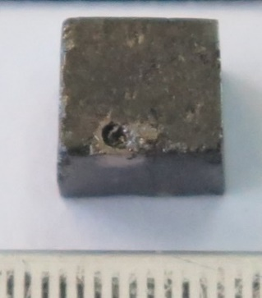 | 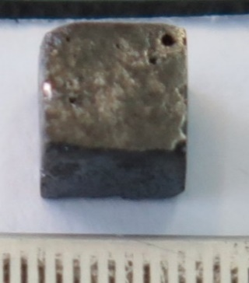 | 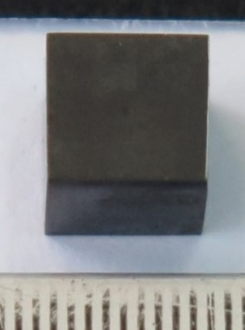
ТаС-8(А-1) | ТаС-12(В) | ТаС-20(А)
Рисунок 1 – Внешний вид образцов прототипа кориумаполученных в серии экспериментов ТаС
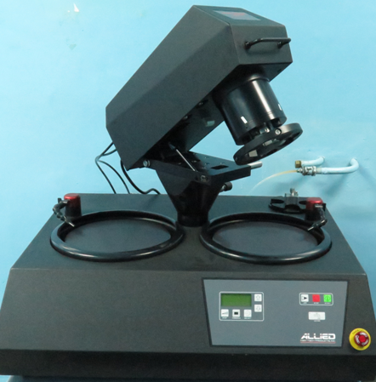
Рисунок 2 – Автоматический шлифовально-полировальный станок DualPrep 3РН

Таблица 1 – Загрузка материалов в тигель для экспериментов серии TаC
№ Эксперимента | Масса UO₂, гр. | Масса стали 12Х18Н10Т, гр. | Масса стали  Х16Н15М3Б, гр. | t_{Max,} °С
TaC-5 | 135,0 | - | 8,42 | 2500
TaC-8 | 135,0 | 1,51 | 8,51 | 2600
TaC-12 | 135,0 | - | 8,5 | 2600
TaC-20 | 135,0 | - | - | 2850–2950
TaC-22 | 135,0 | - | 1,39 | 2780

1.2 Структурно-фазовое состояние образцов затвердевшего расплава материалов активной зоны
Электронно-микроскопические исследования проводили с помощью сканирующего микроскопа Tescan Vega3 с системой энергодисперсионного микроанализа Oxford Х-Act (рисунок 3).
Изображения поверхности образцов прототипа кориума были получены в режиме обратно отраженных электронов (BSE) при ускоряющем напряжении 20 кВ.
Количественная оценка обнаруженных пор и включений проводилась набором изображений площадью 1×1 мм в режиме обратно отраженных электронов. Расстояние между областями, с которых были получены изображения, составляло ~500 мкм. Обработка изображений производилась с помощью специального приложения AZtecFeature и программного обеспечения Altami Studio.

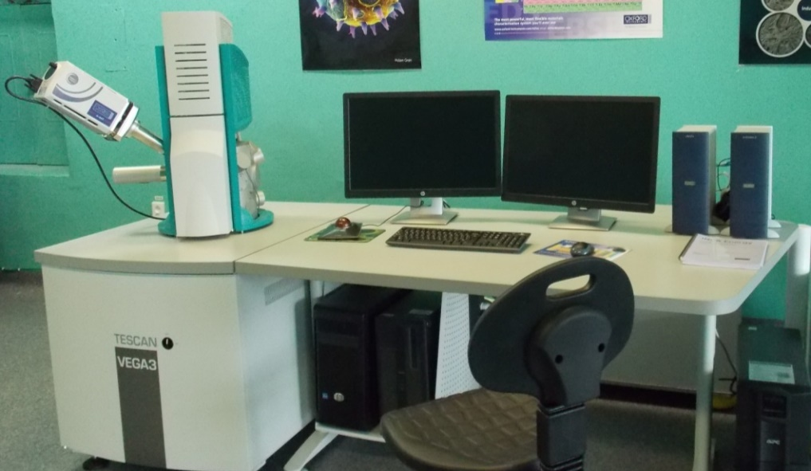
Рисунок 3 – Сканирующий электронный микроскоп VEGA3

Структура поверхности образцов после высокотемпературных экспериментов представлена на рисунке 4. Поверхность образцов характеризуется наличием значительного количества пор и включений белого оттенка на основной матрице, при этом в образцах ТаС-5(А) и ТаС-8(А) имелось большое количество трещин, образующих между собой сетку трещин (рисунок 4а, б). Отличительной чертой образца ТаС-8(А) является распределение трещин по границам зерен на локальных участках.
Как видно из рисунка 4, основная концентрация пор и включений белого оттенка приходятся на границы зерен на диоксида урана (UO₂). Средний размер пор составляет 9,88 мкм. В то же время на тройных стыках зерен UO₂ встречаются поры, размер которых доходит до 30 мкм. Возможно это обусловлено слиянием смежных пор малых размеров.
Структура UO₂ представляют собой крупные округлые зерна размером 50–200 мкм, окруженные включениями белого оттенка. Каверны на поверхности образцов являются остатками процесса шлифования и полировки, а не микроструктурным элементом.

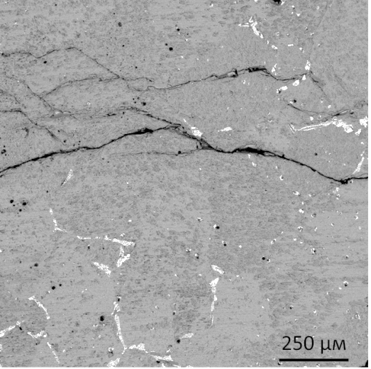 | 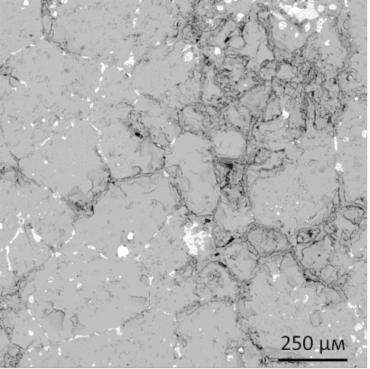
а) TaC-5(А) | б) TaC-8(А)
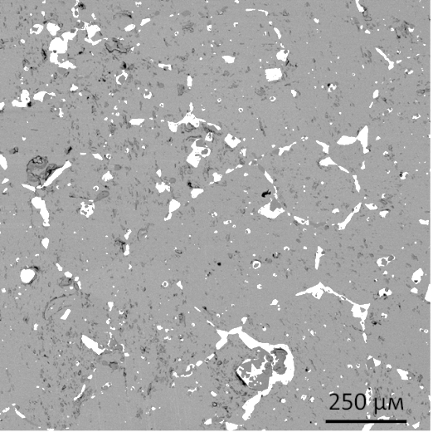 | 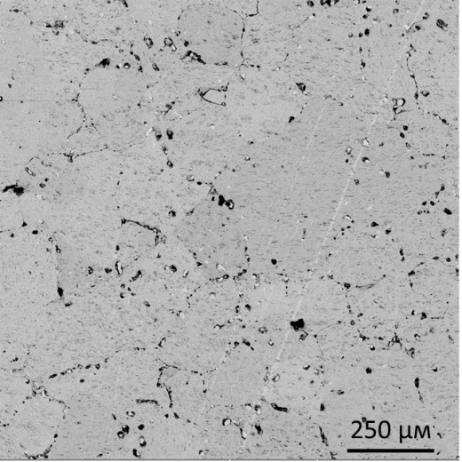
г) TaC-12(В) | д) TaC-22(Е)
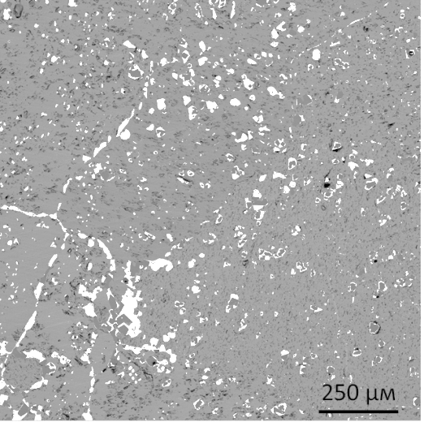 | 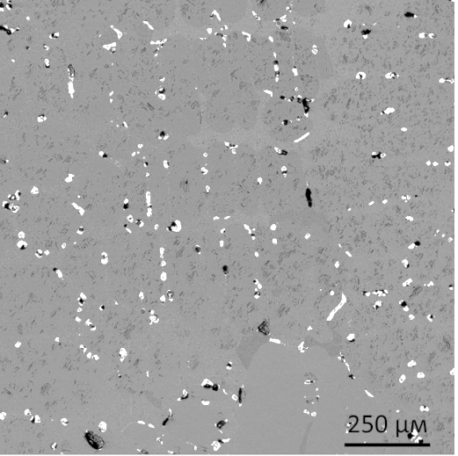
в) TaC-8(В) | е) TaC-20(А)
Рисунок 4 – Микроструктуры образцов прототипа кориума, полученных при высокотемпературных экспериментах

По характеру и форме распределения включений белого оттенка их можно подразделить на 2 типа: включения многогранной формы размером 10–25 мкм, распределения которых на разных отметках затвердевшего расплава заметно различаются; сплошные, строчные включения, которые распределены примущественно на границах зерен UO₂, обволакивая их и образовывая сеточную структуру на поверхности образцов
(рисунок 5).
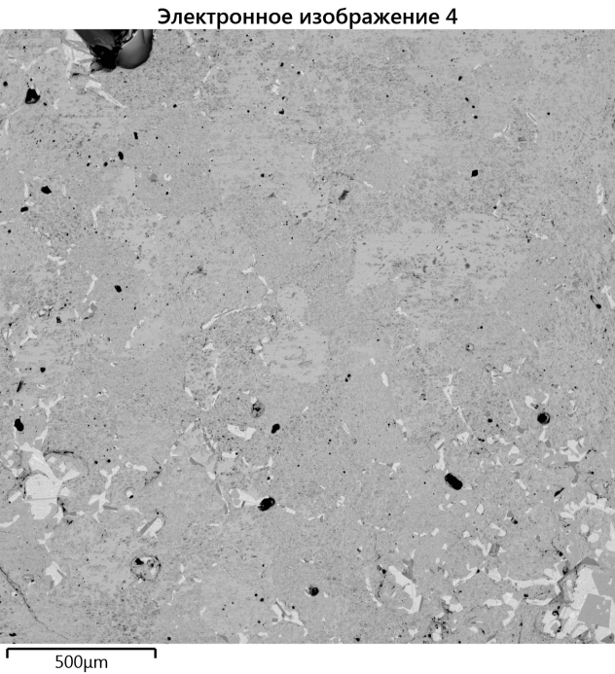 | 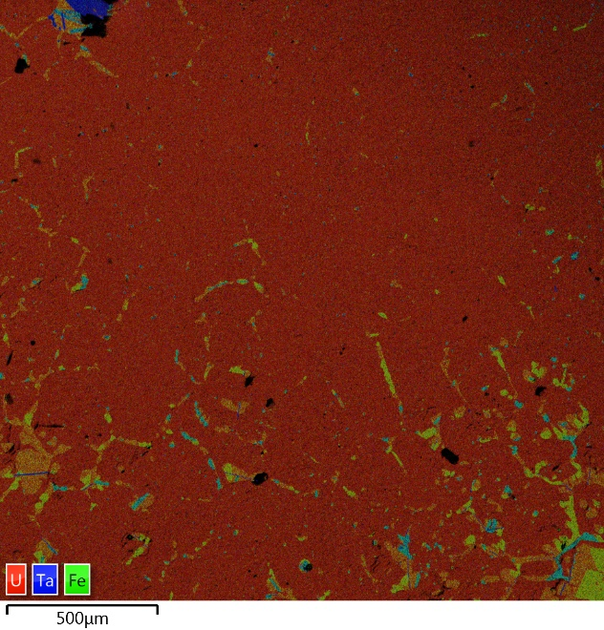
TaC-5(А)
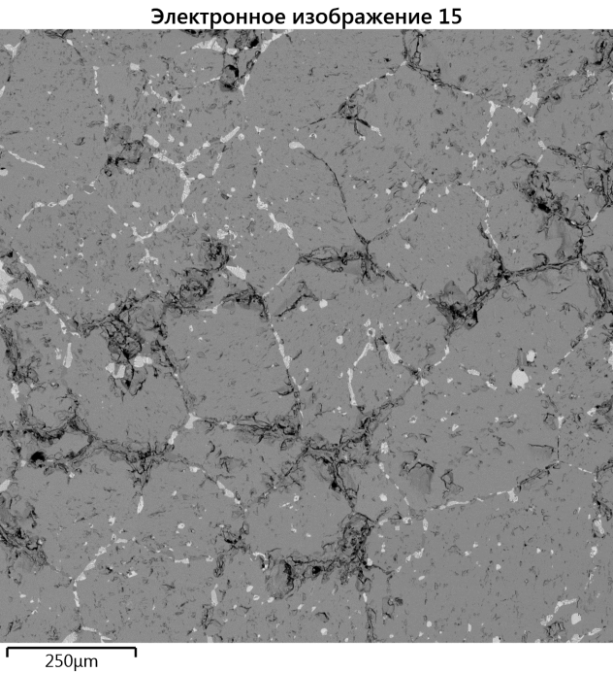 | 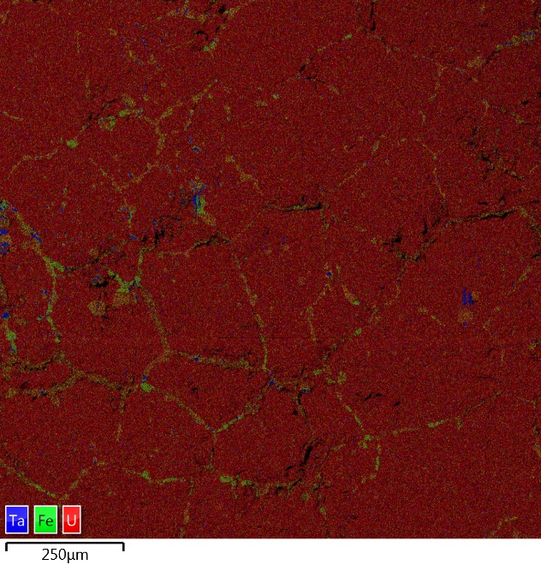
TaC-8(А)
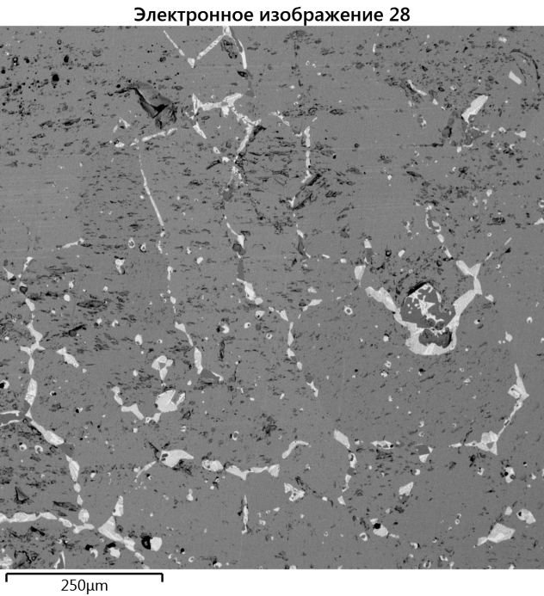 | 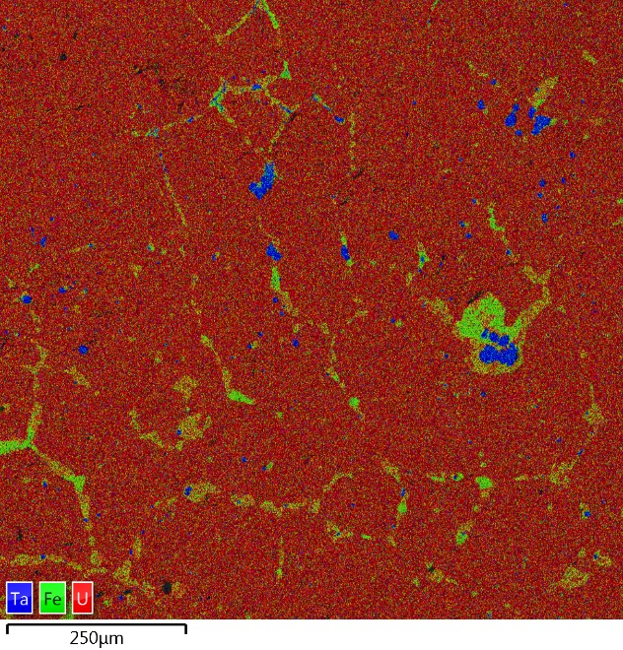
TaC-12(В)
Рисунок 5 – Микроструктура кориума, лист 1

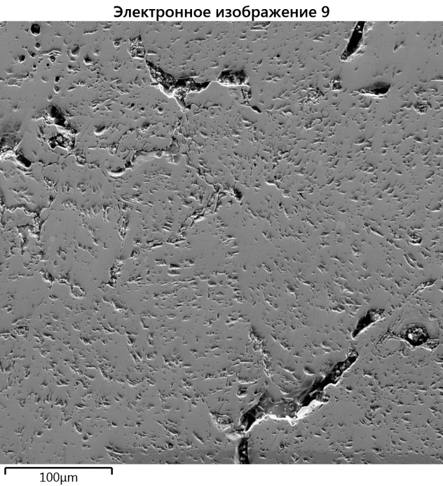 | 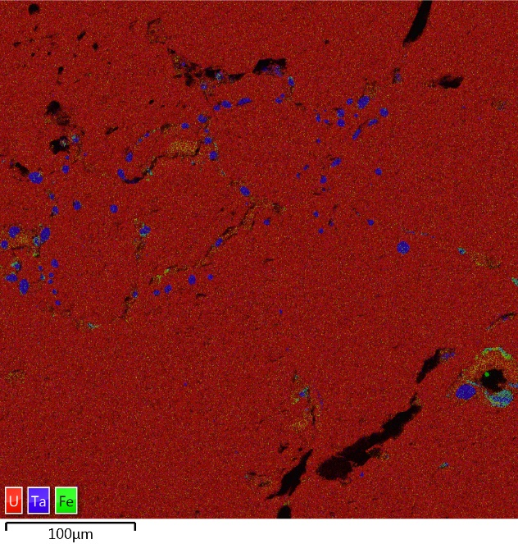
TaC-22(Е)
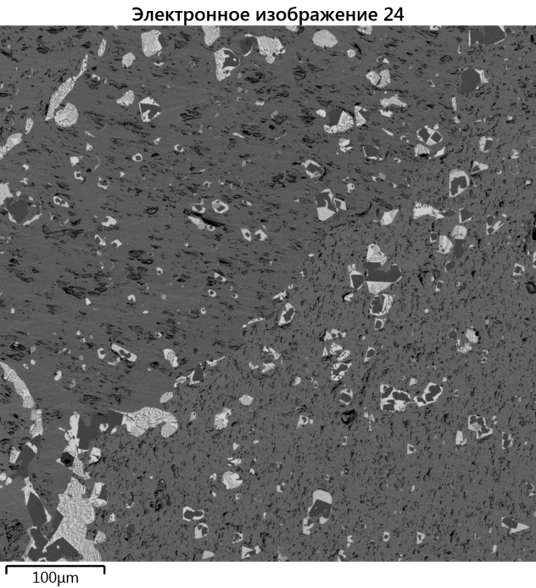 | 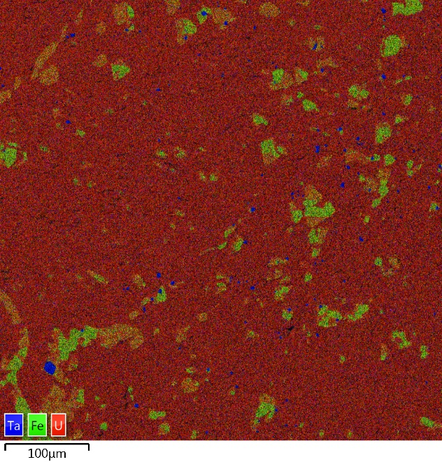
TaC-8(В)
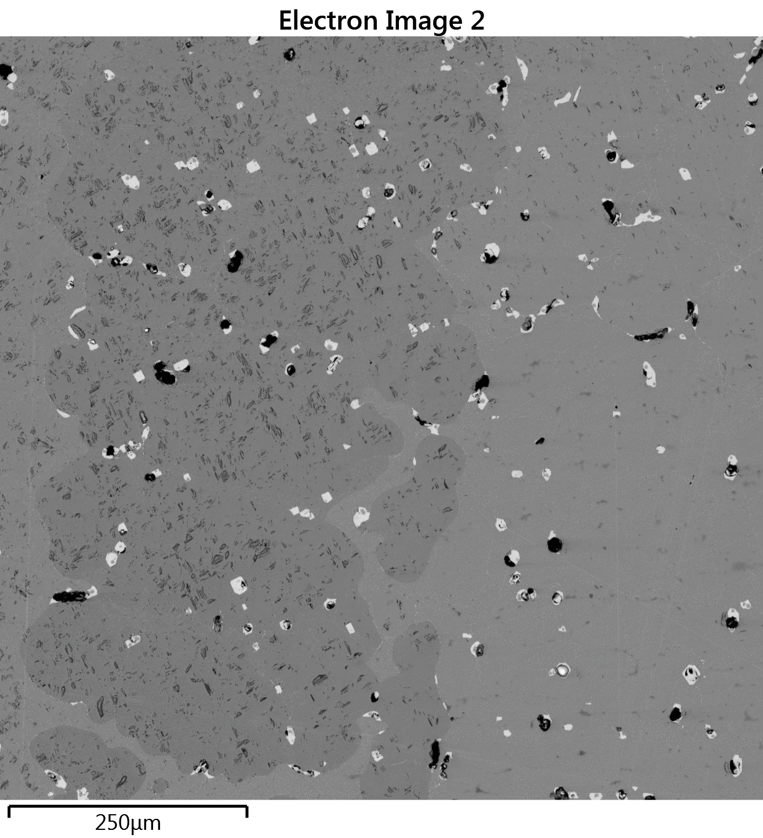 | 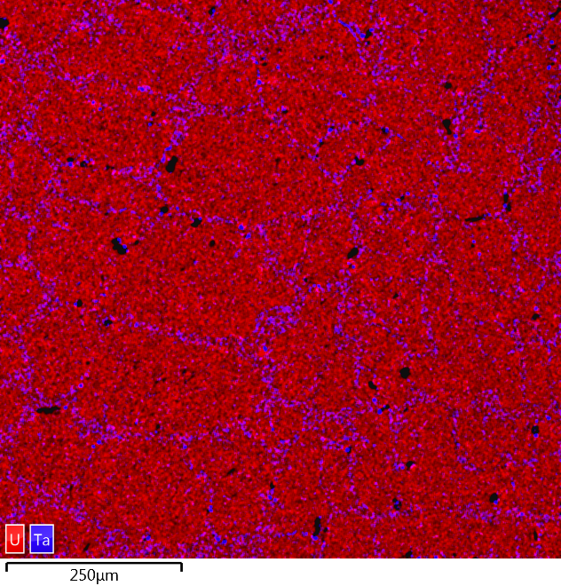
TaC-20(А)
Рисунок 5, Лист 2
По результатам детального СЭМ/ЭДС анализа поверхности в зависимости от характера распределения и фазовому составу образцы прототипа кориума были определены условно на две группы:
1) группа – TaC-20(А), TaC-22(Е),
2) группа – TaC-5(А), TaC-8(А), TaC-8(В), TaC-12(В).
Микроструктура кориума из эксперимента ТаС-20(А) представляет собой гетерогенную систему, состоящая из металлических и неметаллических фаз и их смесями (рисунок 6, таблица 2). Изучение микроструктуры позволяет выделить следующие компоненты:
- зерно UO₂. Множество зерен UO₂ формирует дендритную структуру. Форма зерен – округлая и вытянутая,
- механическая смесь UO₂ с различными размерами частиц Ta (микронными и субмикронными). Данная смесь формирует сетку вокруг зерен UO₂,
- механическая смесь UO₂ с микронными частицами Ta,
- металлический U,
- металлический Ta.

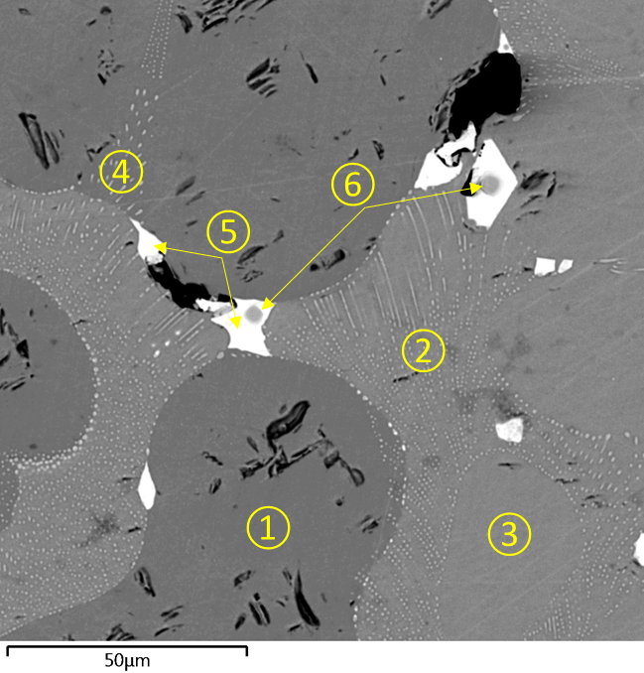
Рисунок 6 – Микроструктура кориума из эксперимента ТаС-20(А)

Таблица 2 – Результаты локального элементого анализа поверхности исследуемого образца в ат. %
Области анализа | Химический состав
Области анализа | O | Ta | U
1 | 73,04 | - | 26,96
2 | 70,18 | 2,63 | 27,18
3 | 73,19 | 1,55 | 25,26
4 | 69,56 | 4,06 | 26,38
5 | 15,92 | - | 84,08
6 | 1,68 | 98,32 | -

Основным отличием микроструктуры образцов прототипа кориума второй группы ялвляется наличие фаз с высоким содержанием компонентов стали (рисунок 7, таблица 3). К тому же в данных образцах белые включения, наблюдаемые при малых увеличениях, являются эвтектикой металлического урана U с микронными и субмикронными частицами смеси U_{x}Fe_{y}Ni_{z}. По характеру распределения основных фаз микроструктуру образцов прототипа кориума можно разделить на следующие компоненты:
- механическая смесь UO₂ с наличием различного размера частиц (микронными и субмикронными) UС₂ и компонентов стали (Fe, Cr),
- интерметаллическое соединение U_{x}Fe_{y}Cr_{z},
- интерметаллическое соединение Ta_{x}Fe_{y}Cr_{z},
- интерметаллическое соединение U_{x}Fe_{y}Ni_{z},
- металлический U, является основной матрицей смеси,
- микронные и субмикронные частицы смеси U_{x}Fe_{y}Ni_{z},
- металлический Ta.

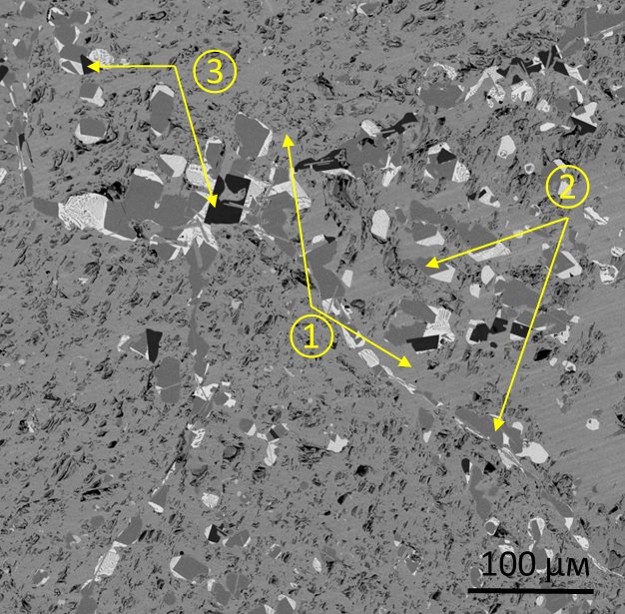 | 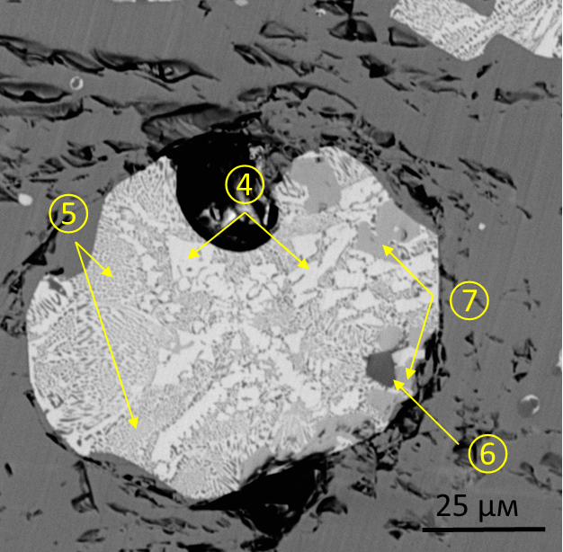
а) ТаС-8(В) | б) ТаС-12(В)
Рисунок 7 – Микроструктура образцов прототипа кориума группы 2
Таблица 3 – Результаты локального элементого анализа поверхности исследуемого образца в ат. %
Области анализа | Химический состав
Области анализа | O | U | Cr | Fe | Ni | Ta
1 | 73,10 | 26,90 | - | - | - | -
2 | - | 38,33 | 12,86 | 48,81 | - | -
3 | - | - | 25,96 | 40,42 | - | 33,62
4 | 5,14 | 85,22 | - | 9,64 | - | -
5 | 6,37 | 73,59 | - | 15,82 | 498 | -
6 | 0,89 | - | - | - | - | 99,11
7 | - | 70,01 | - | 20,71 | 9,27 | -

Отдельно необходимо отметить образец из эксперимента ТаС-22(Е), в котором в отличие от других экспериментов серии ТаС, не обноружено визуального присутсвия металлического урана. Сама микроструктура образца прототипа кориума характеризуется наличием трех основных фаз (рисунок 8, таблица 4):
- диоксид урана округлой формы, является основной матрицей структуры образца, размеры варьируются в широком интервале значений от 20 мкм до 200 мкм, однако размер отдельных крупных зерен доходит до 500 мкм,
- включения металлического тантала округлой формы, расположенные преимущественно на границах зерен UO₂. Детальный анализ отметил тенденцию к бимодальному распределению металлического тантала по размерам, преимущественно в двух группах от 10 мкм до 20 мкм и от 2 мкм до 10 мкм,
- фрагментированные частицы с высоким содержанием компонентов стали, концентрированные, в основном, вокруг крупных частиц металлического тантала
(10–20 мкм).

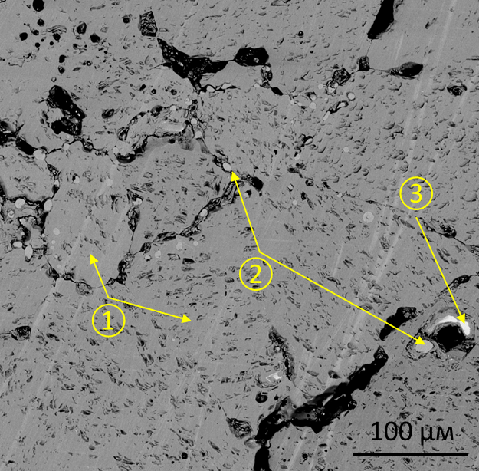 | 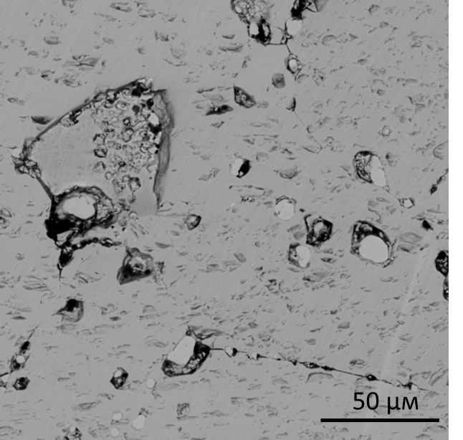
Рисунок 8 – Микроструктура кориума из эксперимента ТаС-22 (E)

Таблица 4 – Результаты локального элементого анализа поверхности исследуемого образца в ат. %
Области анализа | Химический состав
Области анализа | O | Ta | U | Fe
1 | 73,07 | - | 26,93 | -
2 | 1,87 | 98,13 | - | -
3 | - | 62,79 | - | 37,21

Результаты количественного анализа объемной доли и размеров пор и металлического U по всем образцам после серии экспериментов ТаС приведены в таблице 5. Однако необходимо учитывать то что, результаты количественного анализа являются оценочными, так как для образцов 2 группы рассчитывались размеры и доли не металлического U, а механической смеси на основе металлического U. Аналогичная оценка проводилось и для образца TaC-20(A), где не учитывается металлический Ta, образованный в виде островков в теле зерна металлического U.

Таблица 5 – Результаты количественной оценки пор и металлического U
Наименование | Поры |  | Металлический U
Наименование | Объёмная доля, % | Средний размер, мкм | Объёмная доля, % | Средний размер, мкм
TaC-20(A) | 2,7 | 10-20 | 1,9 | 10-15
TaC-22(Е) | 2,79 | 10-20 | - | -
TaC-5(А) | 1,49 | 10-20 | 1,05 | 10-20
TaC-8(А) | 1,73 | 10-20 | 1,21 | 10-20
TaC-8(В) | 1,84 | 10-20 | 1,32 | 10-20
TaC-12(В) | 1,47 | 10-20 | 1,04 | 10-20

1.3 Рентгеноструктурные исследования образцов затвердевшего расплава материалов активной зоны
Для рентгеноструктурных исследований образцы-фрагменты прототипов кориума измельчались в порошок в корундовой ступке до полного прохождения измолотого материала через сито с размером ячейки 50 μм. Полученные порошки запрессовывались в стандартные кюветы для порошковых образцов.
Съемка дифрактограмм образцов производилась нами на дифрактометре Empyrean производства Panalytical (рисунок 9). Режим работы детектора PIXcel1D – сканирующий линейный детектор (scanning line detector). Излучение: Cu Kα; напряжение и ток: 45 kV, 40 mA. Использовалась фиксированная щель дивергенции с угловым расхождением 1°, антирассеивающая щель 2°, маска падающего пучка с маркировкой 20 обеспечивающая ширину падающего пучка 19,9 мм. Температура воздуха при проведении съемки 22 °C. Время экспозиции (время на шаг) при съемках составляло 91,8 с, размер шага сканирования для дифрактограмм 0,026º2θ, исследуемый угловой диапазон 5–153º2θ.
Для выявления и смягчения влияния крупнокристалличности производилась троекратная запись дифрактограмм материалов всех образцов с перезапрессовкой порошкового материала в кювете. Исходные данные от трех дифрактограмм каждого образца усреднялись в ПО «HighScore» с последующимми обработкой и фазовым анализом усредненной дифрактограммы.
Обработка дифрактограмм проводилась посредством программы для обработки и поиска «HighScore». Процедуры обработки исходных дифрактограмм следующие:
1) отделение и удаление линий, соответствующих излучению Кα₂,
2) определение фона,
3) поиск пиков,
4) подгонка расчетного профиля по всему диапазону углов дифрактограммы с шагом ~ 30°2θ, без ограничения диапазона интенсивностей (по максимальной интенсивности выбранного диапазона).
5) анализ и сопоставление пиков дифрактограмм с эталонными карточками доступных баз данных.
Подгонка профиля приводит к формированию уточненных числовых значений параметров пиков, необходимых для определения фазового состава, анализа структурного состояния (т.н. рассчитанных параметров). При подгонке профилей дифрактограмм серии ТаС применялась асимметричная функция (разделение ширины и формы пика).
Для идентификации фазового состава использовалась база данных Crystallography Open Database [10] и база данных PDF-2 [11].
На начальном этапе анализа и сопоставления пиков эталонным карточкам проводился подбору карточек с ограничением химического состава. Ограничение химического состава вводилось на основании информации о составе загрузки шихты.
Процедуры (2–5) выполняются с помощью автоматизированной процедуры («batch operation») «IdeAll» ПО «HighScore». Это обеспечивает одинаковость процедур поиска пиков и соответствия им эталонных карточек.

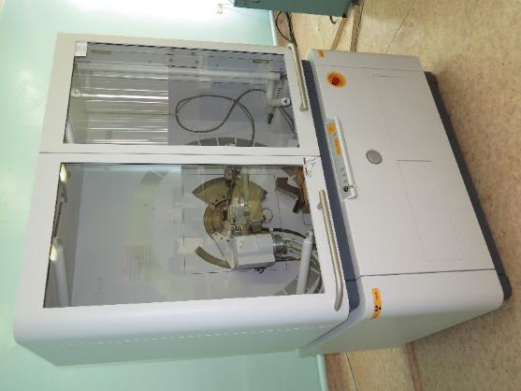
Рисунок 9 – Рентгеновский дифрактометр Empyrean
Дифрактограммы образцов серии ТаС были рассмотрены совместно. Наложение дифрактограмм проиллюстрировано на рисунке 10. Дифрактограммы отличаются друг от друга уровнями интенсивностей дифракционных пиков. В дифрактометрии поликристаллов интенсивности пиков определенной фазы зависят от ряда факторов, среди которых основными являются структура кристаллической решетки и количество фазы в образце. Структура кристаллической решетки определяет соотношение относительных интенсивностей линий одной фазы, количество фазы определяет общий уровень интенсивностей пиков фазы на дифрактограмме. В общем случае, чем выше уровень интенсивности пиков определенной фазы, тем большее количество этой фазы присутствует в образце. Однако, возможно влияние факторов, искажающих как соотношение интенсивности пиков, так и общий уровень интенсивности. К таким факторам относится наличие в области съемки крупных кристаллитов и выраженная текстура в их расположении. Поскольку исследовались порошковые образцы с относительно крупными частицами, то появление текстуры за счет крупных кристаллитов исключить нельзя.

Position [°2Theta] (Copper (Cu))
10
20
30
40
50
60
70
80
90
100
110
120
130
140
150
Counts
0
50000
100000
0
50000
100000
0
50000
100000
0
50000
100000
0
50000
100000
0
50000
100000
TaC-5_p
TaC-8
TaC-12
TaC-18
TaC-20
TaC-22
Рисунок 10 – Наложение дифрактограмм-образцов серии ТаС (излучение Cu, kα₁)

Основной фазой в составе микроструктуры всех образцов, является фаза, идентифицированная как диоксид урана с общей химической формулой UО₂, имеющая гранецентрированную кубическую (ГЦК) решетку пространственной группы Fm-3m. Выписка из карточки дифрактометрических данных, наиболее соответствующей пикам дифрактограмм, приведена в таблице 3. Пики этой фазы отличаются от пиков двуокиси урана бланкетных таблеток, использованных в качестве загрузок в экспериментах.
Отличие фазы двуокиси урана, находящейся в фазовом составе образцов, выражено в небольшом смещении значения параметра решетки, рассчитанного по положениям центров тяжести пиков, заметном (от 20 % до 50 %) увеличении интегральной ширины пиков и наличии общих закономерностей в их изменениях (во всяком случае, для первых 4–5 пиков) формы профилей пиков. Изменение профилей, выявляется при подгоне профиля функциями в ПО «HighScore». Они выражаются в наличии отклонений в основаниях пиков, которые можно расценивать как размытые малоинтенсивные отражения от неких фаз, являющихся гомогенными прототипами основной фазы с измененными параметрами решетки или имеющими тетрагональные или иные искажения решетки. Например, такие «прототипы» могут выделяться по границам зерен и нести в себе загрязнения и прочие дефекты кристаллической решетки, иметь характерно микроскопические размеры. Уширение пиков может быть объяснено наличием вакансий и внедрений, например, кислорода, углерода или тантала в металлической подрешетке или ее междоузлиях. Для проверки этих предположений необходимы существенно более обширные исследования, в том числе с привлечением других методов, например, электронная микроскопия на просвет. В то же время не определено, на сколько значительно среди прочих факторов влияют эти особенности кристаллической структуры на основную исследуемую характеристику – прочность.

Таблица 6 – Карточка для описания фазы UО₂
Параметр | Значение
Карточка | 03-065-0285
Эмпирическая формула | О₂U
База данных | NIST
Кристалл. система, сингония | Кубическая
Пространственная группа, № | Fm-3m (225)
Параметры элементарной ячейки | a = b = с = 5,4710 Å  α = β = γ = 90 °
Расчетная плотность, г/см³ | 10,95

Продолжение таблицы 6
1 | 2
Объем элементарной ячейки, 10⁶ пм³ | 163,76
RIR, Корундовое число | 23,72
Основная ссылка | Рассчитано по NIST с использованием POWD-12 ++,
Описание структуры | K.Clausen, W.Hayes, J.E.Macdonald, P.Schnabel, M.T.Hutchings & J.KKjems, High Temp. High Pressures, 15, 383-3, (1983)

Для идентификации пиков малой интенсивности подобрать однозначно подходящие карточки не удалось. Для большинства кандидатных карточек, имеющих удовлетворительное соответствие по угловым положениям пиков, наблюдалось значительное несоответствие их относительных интенсивностей. Линии относительной интенсивности < 100 %, указанные в карточках дифрактометрических данных, хорошо подходят под соотношения интенсивностей пиков экспериментальной дифрактограммы. В то же время линиям, имеющим 100 % относительную интенсивность по карточке, на дифрактограммах соответствуют пики с гораздо (в 2–5 раз) более увеличенной относительной интенсивностью. Для оценочной идентификации фазового состава минорных фаз выбраны карточки, которые наиболее подходят для описания пиков малой интенсивности. В качестве вероятных фаз выделены кристаллические фазы α-Fe, Ta, U, FeO_{1±x}, Та₄С₃. Формально нельзя сказать, что выбранные карточки характеризуют фазовый состав образцов, но подобрать более удачные карточки не удалось.
Эти дополнительные фазы являются включениями в теле зерен, выделениями или группами выделений по границам зерен основной фазы. Уверенно идентифицируется только металлический тантал в образце ТаС-20(А) из слитка плавленой двуокиси урана. В остальных образцах мы предполагаем в качестве наилучших кандидатов фазы типа вюстита FeO_{1±x}, (пространственная группа группу Fd-3m), кубическую или орторомбическую α-модификацию металлического урана, металлические растворы общей формулой (Fe,Cr,Ni) на основе феррита. Карточки интерметаллидов с общей формулой вида (Fe,Ni,Cr)₂U также имеют некоторое соответствие с пиками малой интенсивности на дифрактограммах, однако в рамках данного протокола не рассмотрены.
Характеристики имеющихся включений, вытекающие из кристаллической структуры (плотность, твердость, метастабильность, напряженность, дисперсность, дефектность, преимущественная ориентация и форма кристаллитов) лишь частично определяют влияние на прочность всей структуры. Также важно их расположение в структуре, связи с другими структурными составляющими. Такие сведения могут быть получены в результате электронно- и оптико-микроскопических исследований, которые могут дать информацию о размерах, расположении, форме, ориентации и конкретных составах дополнительных фаз, и тонкой структуре. Без этих сведений нет возможности указать на их упрочняющую или разупрочняющую, или нейтральную роль в характеристиках прочности.

2 Физико-механические исследования расплава материалов активной зоны
Для определения прочностных характеристик нами были проведены механические испытания при комнатной температуре на универсальной испытательной машине Tinius Olsen 50ST.
Метод определения предела прочности при сжатии состоит в установлении отношения величины нагрузки, предшествующей разрушению образца, на первоначальную площадь его поперечного (номинального) сечения.
Для обеспечения равномерного распределения сжимающей нагрузки на поверхность испытуемого образца применялся комплект из двух плит диаметром 50 мм (серия EG-C-5050, Изготовитель ООО «Интелтест»), изготовленных из закаленной хромистой стали 40Х13 (рисунок 11 а). Верхняя плита имеет сферическую опору, а нижняя плита жестко закрепляется. Между испытуемым образцом и сжимающей плитой были расположены пластинки-подкладки размерами 20×20×6 мм из закаленной инструментальной стали. Для защиты оператора от осколков при разрушении образца зона испытаний оснащена защитным экраном из оргстекла (рисунок 11 б).
Испытания проводились до разрушения испытуемого образца при скорости перемещения активного захвата равной 1 мм/мин.

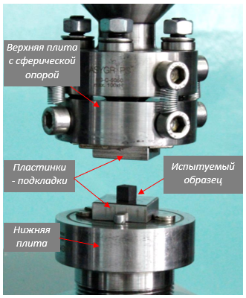 | 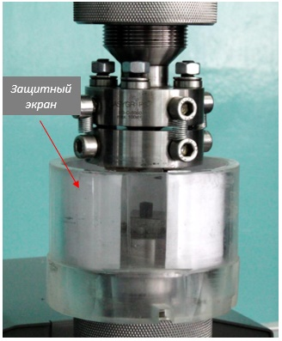
а) | б)
Рисунок 11 – Внешний вид комплекта испытательных плит

Предел прочности при сжатии (σ_{сж}) рассчитывают по формуле

$σ_{сж}=\frac{P}{S}$, | (1)

где P – разрушающая нагрузка, Н;
S – номинальная площадь поперечного сечения, мм².
Площадь поперечного сечения (S) в мм² вычисляют по формуле

$S=b·h$, | (2)

где b – ширина образца, м;
h – толщина образца, м.
По результатам серий испытаний определяется погрешность величины предела прочности (доверительный интервал) по следующей формуле

$$∆\overline{σ_{сж}}=t_{αn}∙\sqrt{\frac{\sum_{i=1}^{n}{{\left(\overline{σ_{сж}}-σ_{сжi}\right)}^{2}}}{n\left(n-1\right)},}$$ | (3)

где n – число измерений;
$t_{αn}$– коэффициент Стьюдента (α=0,95).
В связи с тем, что деформация испытуемого образца регистрировалась по относительному перемещению активной траверсы испытательной машины, в величину деформации образца дополнительно вносит вклад деформация тензодатчика и других узлов, подверженных нагрузке.
В процессе испытания образцов кориума регистрировались кривые сжатия «напряжение-деформация», которые приведены на рисунке 12.
Значения предела прочности при сжатии и деформации при максимальной нагрузке всех испытанных образцов серии ТаС приведены в таблице 7.

Таблица 7 – Результаты испытаний на сжатие материала кориума серии ТаС
№ образца | Максимальная нагрузка, Н | Отн. деформация при σсж, % | Предел прочности (σсж), МПа
ТаС-12(А) | 727 | 1,7 | 40
ТаС-12(В) | 2371 | 2,6 | 95

Продолжение таблицы 7
1 | 2 | 3 | 4
ТаС-22(Е) | 1548 | 3,4 | 62
ТаС-8(А) | 1650 | 4,0 | 99
ТаС-8(В) | 1951 | 3,0 | 91
ТаС-8(В.1) | 2017 | 4,3 | 112
ТаС-5(А) | 1923 | 2,8 | 114
ТаС-20(А) | 2898 | 3,7 | 154

Как видно из диаграммы (рисунок 12, таблица 8) все образцы серии ТаС разрушаются ступенчато, это объсняется тем, что структура материала крайне неоднородна и имеет крупные поры и трещины. В основном, образцы при малых нагрузках откололись на крупные фрагменты и разрушались ступенчатым образом, и как следствие, имеют низкую предельную разрушающую нагрузку.

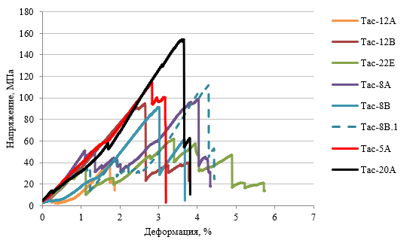
Рисунок 12 – Диаграмма испытаний на сжатие для образцов кориума серии ТаС

Таблица 8 – Подготовка и проведение испытаний на сжатие материала кориума серии ТаС
Номер образцов | До испытания | После испытания
Тас-12А | 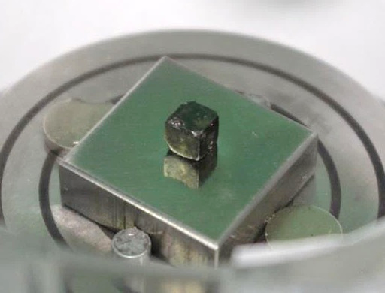 | 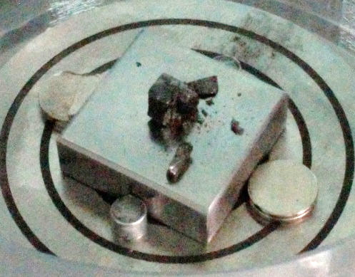
Тас-12В | 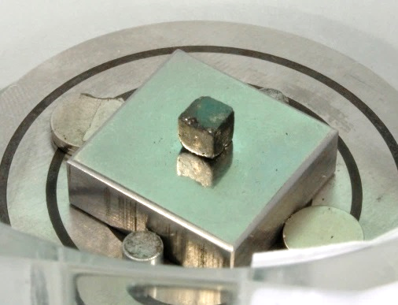 | 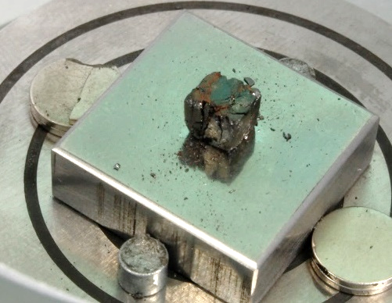
Тас-22Е | 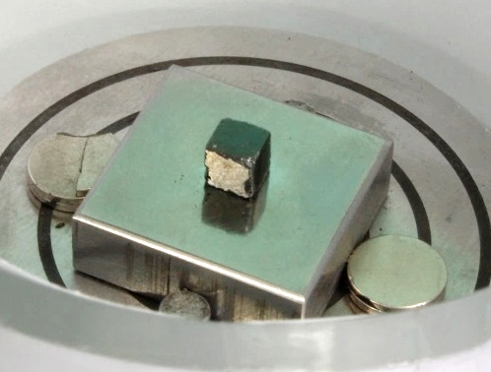 | 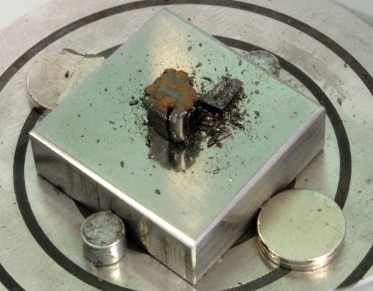
Тас-8А | 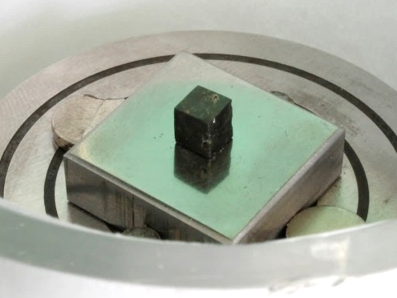 | 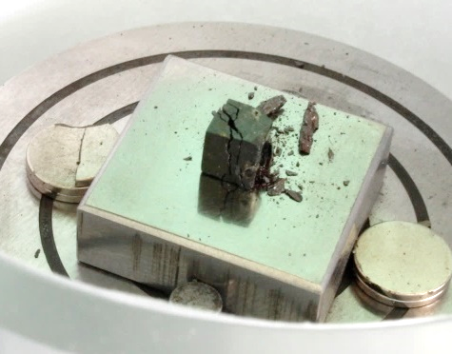

Продолжение таблицы 8
1 | 2 | 3
Тас-8В | 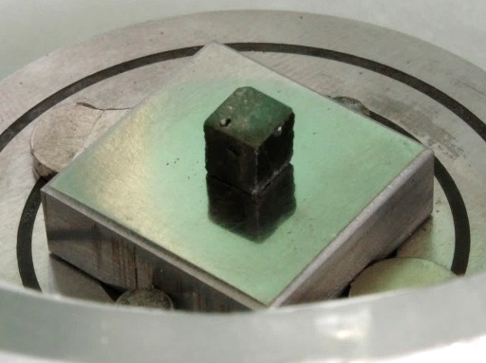 | 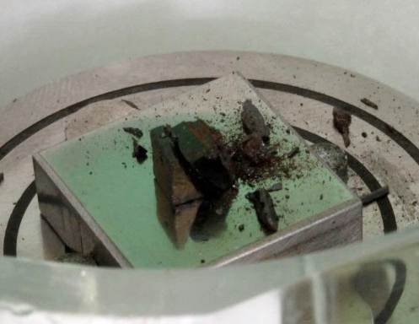
Тас-8В.1 | 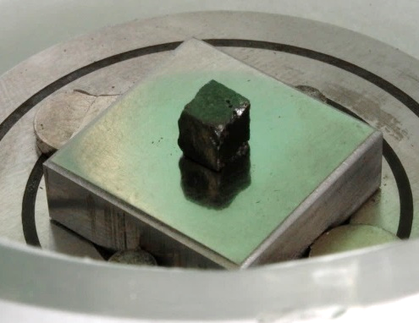 | 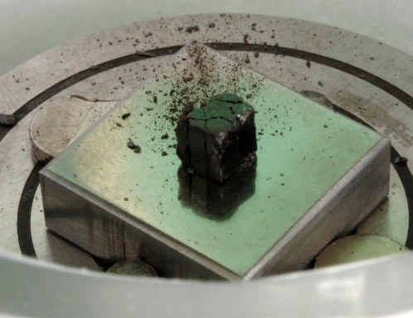
Тас-5А | 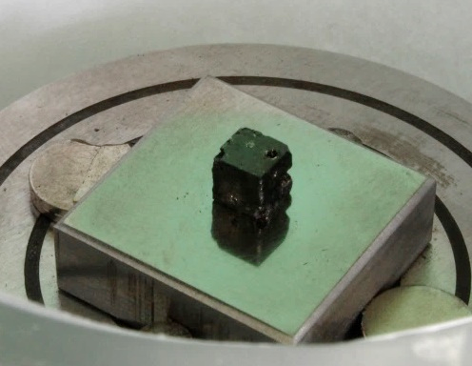 | 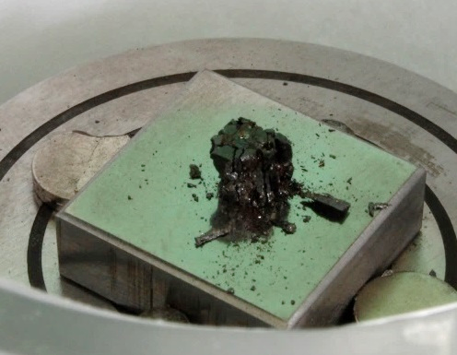
Тас-20А | 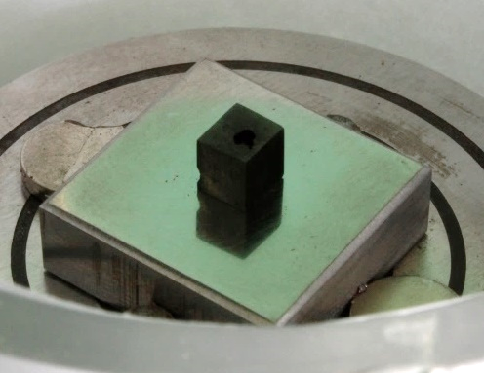 | 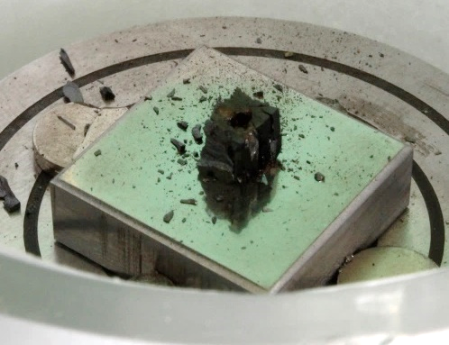

3 Рекомендации о состоянии структуры, физико-механических свойствах расплава конструкционных и топливных материалов активной зоны ядерного энергетического реактора
По результатам выполненных работ можно выдать следующие рекомендации:
- основной матрицей микроструктуры образцов затвердевшего расплава являются сферические зерна UО₂,
- формирование пор происходит в основном на границах и тройных стыках зерен UО₂,
- металлический U распределен в изобилии на границах зерен UО₂, образовывая по всей поверхности образцов сетчатую структуру,
- на всех образцах наблюдается высокая конценстрация включений Ta микронного и субмикронного размеров,
- фазовый состав образцов в целом сходен. Основой фазового состава является кубическая модификация диоксида урана с ГЦК-решеткой пространственной группы Fm3m. Дифракционные пики этой фазы имеют небольшое уширение и искажения профиля у основания, возможно соответствующее вариациям химического состава фазы. Параметр решетки диоксида урана, определяемый по наиболее соответствующей карточке базы данных, составляет 0,54710 нм. Надежно идентифицировать фазы с низким содержанием, соответствующие пикам малой интенсивности на дифрактограммах образцов не удалось. В качестве вероятных фаз с низким содержанием выделены кристаллические фазы α-Fe, Ta, U, FeO_{1±x}, Та₄С₃. Удовлетворительно идентифицирована только фаза металлического тантала в образце TaC-20(А) эксперимента, в загрузку которого не входили добавки стали. Карточки интерметаллидов с общей формулой вида (Fe,Ni,Cr)₂U также имеют некоторое соответствие с пиками малой интенсивности на дифрактограммах, однако в рамках данного протокола не рассмотрены,
- характер разрушения образцов прототипа кориума из серии экспериментов ТаС имеют различную природу. Из-за наличия в структуре пор и трещин образцы ТаС разрушаются ступенчато и имеют низкую предельную нагрузку разрушения.

ЗАКЛЮЧЕНИЕ

В 2018 году по грантовому проекту AP05133086 «Свойства и характеристики расплава материалов активной зоны ядерного реактора, полученного на исследовательском реакторе ИГР» в соответствии с утвержденным календарным планом выполнялись и были успешно завершены НИР, являющиеся подготовительными для предстоящего в следующем году проведения реакторных испытаний по получению расплава активной зоны ядерного энергетического реактора.
Осуществлялся сбор доступной информации по методическим, аппаратурным и исследовательским вопросам изучения расплавов материалов активных зон энергетических реакторов, выполнялись нейтронно-физические расчеты в обоснование возможности проведения внутриреакторного эксперимента на ядерном реакторе ИГР по получению расплава конструкционных и топливных материалов активной зоны ядерного реактора, проводился анализ компонентно-элементного состава активных зон ядерных энергетических реакторов, разрабатывалась конструкция внутриреакторного ампульного экспериментального устройства, обеспечивающая возможность проведения реакторных испытаний по получению расплава активной зоны ядерного энергетического реактора.
Подготовлен и оформлен литературный обзор с глубиной поиска до 30 лет. В обзоре проанализированы существующие данные о структурно-морфологическом состоянии, физико-механических свойствах расплавов конструкционных и топливных материалов активных зон ядерных реакторов, полученных в условиях моделирования тяжелых реакторных аварий во внереакторных условиях.
В ходе выполнения анализа были рассмотрены основные технические характеристики реакторов как на тепловых, так и на быстрых нейтронах. Рассмотрены основные преимущества и недостатки различных ядерных энергетических установок. Были проанализированы геометрические параметры активной зоны, вид теплоносителя (вода, натрий, свинцово-висмутовая эвтектика, гелий), вид замедлителя (для реакторов на тепловых нейтронах), обогащение уранового топлива по изотопу ²³⁵U.
Создана расчетная модель реактора ИГР в программном комплексе MCNP. В расчетной модели реактора ИГР максимально точно описана конструкция реактора ИГР. Все размеры элементов соответствуют технической документации на реакторную установку, их материальный состав соответствует ГОСТ или соответствующим техническим документам.
Расчетная модель верифицирована по имеющимся экспериментальным данным о критическом состоянии, надкритическом состоянии, о характеристике эффективности органов регулирования.
В 2019 году экспериментальным путем был получен затвердевший расплав материалов активной зоны ядерного энергетического реактора.
В 2020 году были изготовлены образцы из затвердевшего расплава конструкционных и топливных материалов активной зоны ядерного энергетического реактора, а затем начаты работы по исследованию структурно-фазового состояния и механических свойств образцов, в которых основное внимание было уделено оценке особенностей макро- и микроструктуры материалов у образцов и сопоставлениям параметров их трещиноватости и пористости.
На основании полученных нами результатов выданы рекомендации о состоянии структуры, физико-механических свойствах расплава конструкционных и топливных материалов активной зоны ядерного энергетического реактора.
Основные результаты в период реализации проекта докладывались и обсуждались на: VIII международной конференции «Семипалатинский испытательный полигон: наследие и перспективы развития научно-технического потенциала», РГП НЯЦ РК,
г. Курчатов, Республика Казахстан, 11–13 сентября 2018 года; 5th International Conference «Fundamental Bases of Mechanochemical Technologies», НГУ, г. Новосибирск, Россия,
2018 году; XXV Международной научно-технической конференции студентов и аспирантов «Радиоэлектроника, электроника и энергетика», НИУ МЭУ, г. Москва, Россия, 14–15 марта 2019 года; XIV Международной научно-практической конференции «Будущее атомной энергетики – AtomFuture», ИАТЭ НИЯУ МИФИ, г. Обнинск, Россия, 26–30 ноября 2018 года.
Полученные результаты настоящего проекта стали предпосылками для начал работ докторской диссертации докторанта ВКГТУ им. Д.Серикбаева Цхе Валентина Константиновича на тему «Физико-механические свойства расплава топливных и конструкционных материалов активной зоны ядерного энергетического реактора».

СПИСОК ИСПОЛЬЗОВАННЫХ ИСТОЧНИКОВ

1 Suzuki T., Kamiyama K., Kubo S., Tobita Y., Nakai R., Koyama K. A scenario of core disruptive accidnet for Japan Sodium Fast reactor to achieve in-vessel retention // Journal of Nuclear Science and Technology – 51 (2014).– P.493-513.
2 Jacquemain D. [et al.] Nuclear Power Reactor Core Melt Accidents // IRSN.– 2015.
3 Magallon D., Hohmann H. and Schins H. Pouring of 100-kg-scale molten UO₂ into
sodium // Nuclear Technology.– 1992.– Vol.98.– P.79-90.
4 Chu T.Y. Fragmentation of molten-core material by sodium // International topical meeting on LMFBR safety, Lyon, France.– 18 Jul 1982.– SAND-82-0300C; CONF-820704-10.
5 Schins H., Gunnerson F.S. Boiling and fragmentation behaviour during fuel-sodium interactions // Nucl. Eng. Des.– 1986. – P.91, 221-235.
6 Berthoud G. Vapor Explosions // Annu. Rev. fluid Mech.– 2000.– 32: P.573-611.
7 Skakov М.K., Mukhamedov N.Ye., Vurim A.D., Deryavko I.I. Temperature dependence of thermophysical properties of full-scale corium of fast energy reactor // Science and Technology of Nuclear Installations.– 2017.– Vol. 2017, article 8294653.– 7 p.
8 Skakov М.K., Mukhamedov N.E., Deryavko I.I., Kukushkin I.М. Thermal properties and phase composition of full-scale corium of fast energy reactor // Key Engineering Materials.– 2017.– Vol. 736.– P. 58-62.
9 Skakov M., Mukhamedov N., Deryavko I., Wieleba W., Vurim A. Research of structural-phase state of a natural corium of a fast power reactors // Vacuum.– 2017.– Vol. 141.– Р. 216-221.
10 Gražulis S., Chateigner D., Downs R.T., Yokochi, A.F., Quirós, M., Lutterotti L., Manakova E., Butkus J., Moeck P. & Le Bail A. Crystallography Open Database – an open-access collection of crystal structures // J. Appl. Cryst.– 2009.– P.42, 726-729.
11 PDF-2 ICDD Release 2004.

ПРИЛОЖЕНИЕ А

Список публикаций
2020
Статьи:
Зарубежные:
1 Vityuk G., Vurim A., Skakov M., Pakhnits A. Methods and results of determining the impurity gas amount in ceramic fuel // Annals of nuclear energy.– 2021.– Vol. 150 Р. 1-6. (IF – 1,378, H-59, SJR nuclear energy and engineering Q1, БД Scopus и WoS, 69% по CiteScore).
2 Mukhamedov N., Sapatayev Ye., Kozhakhmetov Ye., Tskhe V. Research of structural-phase state of corium // Nuclear Engineering and Design.– 2020 (в печати).
3 Mukhamedov N., Sapatayev Ye., Kozhakhmetov Ye., Tskhe V. Research of the mechanical properties of corium // Vacuum.– 2020 (в печати).
Патенты:
1 Скаков М.К., Вурим А.Д., Мухамедов Н.Е., Батырбеков Э.Г., Пахниц А.В.,
Цхе В.К. Патент РК на изобретение.– № 34494. Устройство для исследования процесса разрушения нижней опорной плиты направляющей трубы стержня регулирования СУЗ в условиях тяжелой аварии ядерного энергетического реактора.

2019
Статьи:
Отечественные:
1 Скаков М.К., Мухамедов Н.Е., Пахниц А.В., Дерявко И.И. Свойства расплава материалов активной зоны ядерного реактора, полученного на исследовательском реакторе ИГР // Вестник НЯЦ РК.– Вып.1.– С. 129-132. (IF = 0,167, КазБЦ, 2017).
2 Цхе В.К., Мухамедов Н.Е., Скаков М.К., Пахниц А.В., Мурзагалиева А.А. Тепловое состояние ампульного облучательного устройства при испытании модельной твс на исследовательском реакторе ИГР // Вестник КазНИТУ.– 2019.– Вып. 3(133).– С. 445-451. (IF = 0,045, КазБЦ, 2017).
Зарубежные:
3 Mukhamedova N.M., Skakov M.K., Wieleba W. Determination of phase composition and mechanical properties of surface of the material obtained on the basis of silicon and carbon by spark-plasma sintering method // AIMS Materials Science.– 2019.– Vol. 6(1) .– P. 1-9. doi: 10.3934/matersci.2019.1.1. (IF – 1,04, H-11, SJR Materials Science Q3, Scopus and WoS, 44% by CiteScore).
Тезисы:
Зарубежные:
1 Цхе В.К., Козловский Е.В., Мухамедов Н.Е., Скаков М.К. Расчетно-экспериментальное определение запаса реактивности, необходимого для реализации пуска реактора ИГР // Тезисы XXV Международной научно-технической конференции студентов и аспирантов «Радиоэлектроника, электроника и энергетика».– М.,2019.–
С. 720.
2 Мухамедов Н.Е., Вурим А.Д., Пахниц А.В., Скаков М.К., Цхе В.К. Ампульное облучательное устройство для исследования процессов с плавлением топлива // Тезисы докладов XIV Международной научно-практической конференции (ч.1) «Будущее атомной энергетики – AtomFuture».– Обнинск: ИАТЭ НИЯУ МИФИ, 2019.– С. 33-34.

2018
Статьи:
Зарубежные:
1 Skakov М.К. [et al.] Properties of a prototype corium of nuclear reactor // Science and Technology of Nuclear Installations.–2018.– Vol. 2018, Article ID 5208510, 7 pages. (IF - 1.082, H-19, SJR Nuclear energy and engineering Q2, Scopus and WoS, 50 % by CiteScore).
Отечественные:
2 Скаков М.К. [и др.] Тепловое состояние ампульного облучательного устройства при проведении эксперимента на исследовательском реакторе ИГР // Вестник государственного университета имени Шакарима города Семей.– 2018.– Вып. 3.– С. 109-115.– IF = 0,02, КазБЦ, 2017.

Тезисы:
Зарубежные:
1 Skakov М.К., Mukhamedov N.Ye., Deryavko I.I. Method of manufacturing prototype of a corium by using stand of high-temperature induction heating // Abstracts of 5th International Conference «Fundamental Bases of Mechanochemical Technologies».– Novosibirsk: NSU, 2018.– P. 213.
Отечественные:
2 Скаков М.К., Мухамедов Н.Е., Пахниц А.В., Дерявко И.И. Свойства расплава материалов активной зоны ядерного реактора, полученного на реакторе ИГР // Материалы VIII междунар. конф. «Семипалатинский испытательный полигон: наследие и перспективы развития научно-технического потенциала, Курчатов, 11–13 сент. 2018 г.».– Курчатов, РГП НЯЦ РК, 2018.– С. 151.

Патенты:
1 Скаков М.К., Мухамедов Н.Е., Дерявко И.И. [и др.]. Патент РК на изобретение.
№ 33105. Способ изготовления исследовательских образцов прототипного кориума быстрого энергетического реактора.– опубл. 17.09.2018, Бюл. № 35.

ПРИЛОЖЕНИЕ Б

Календарный план работ
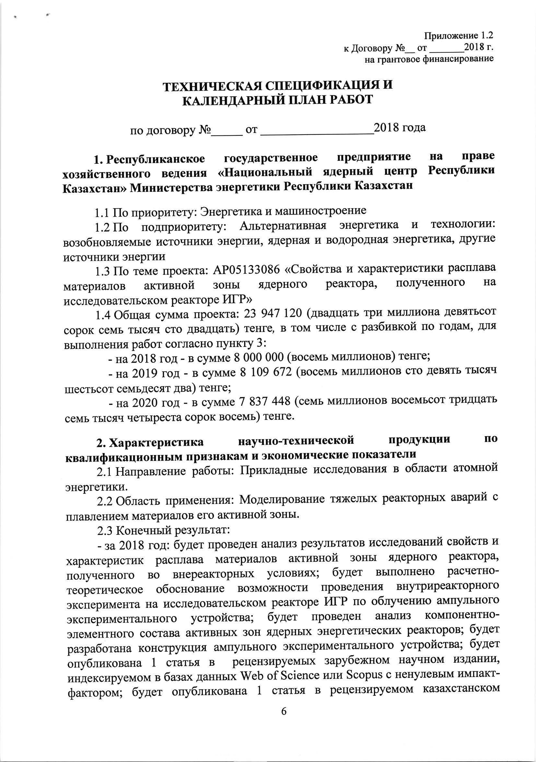
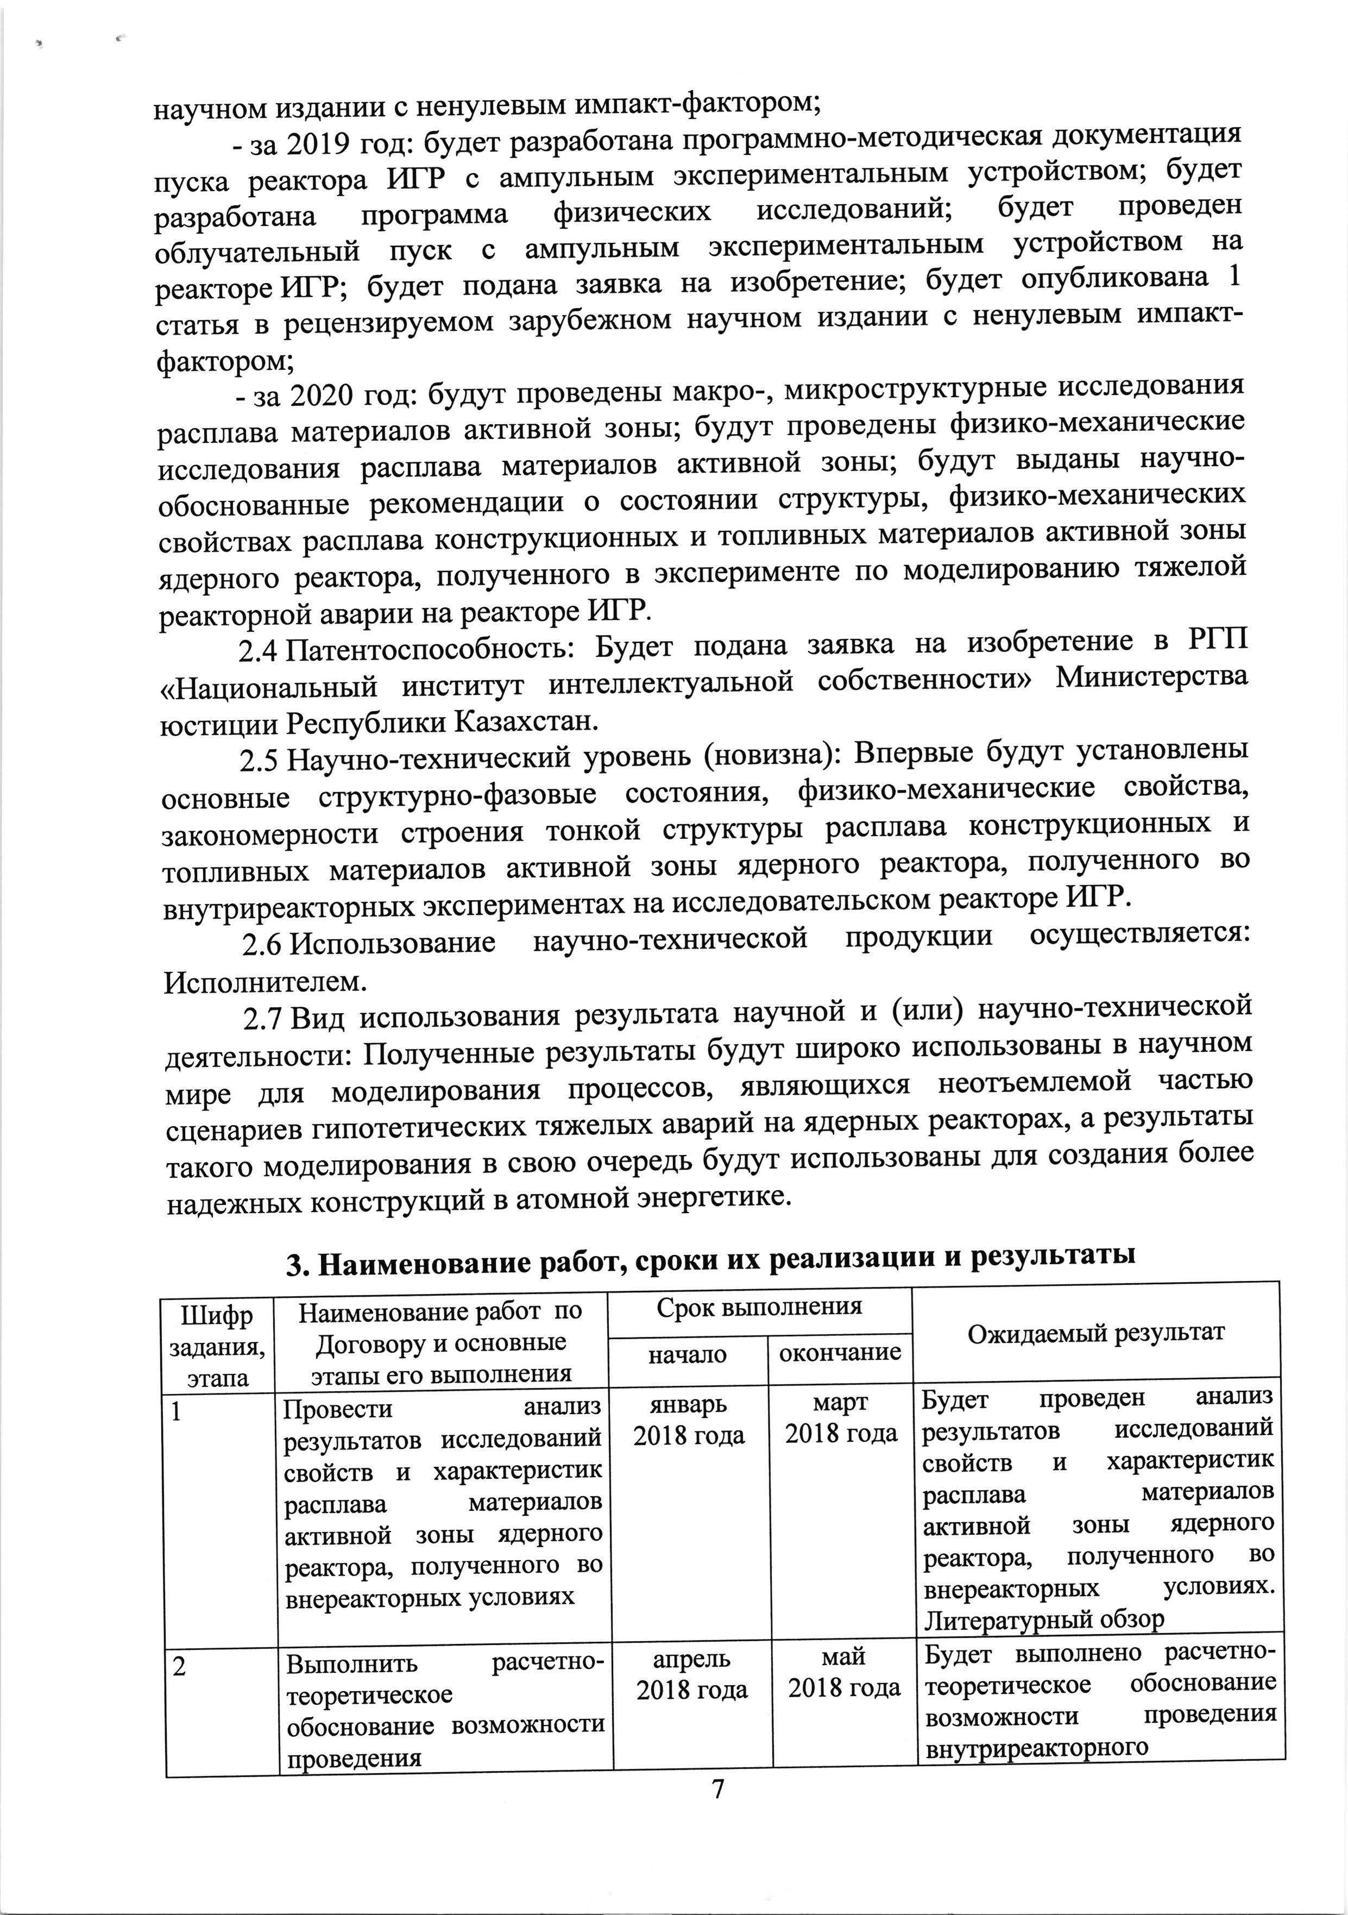
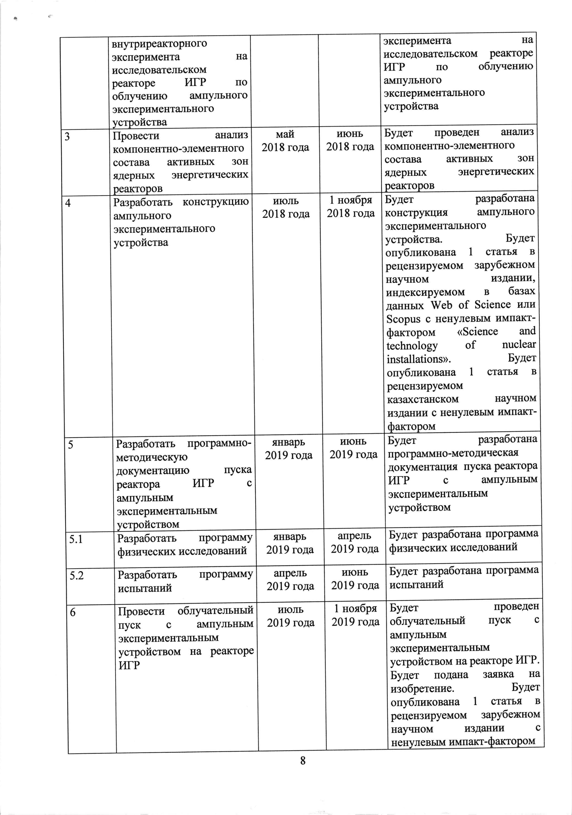
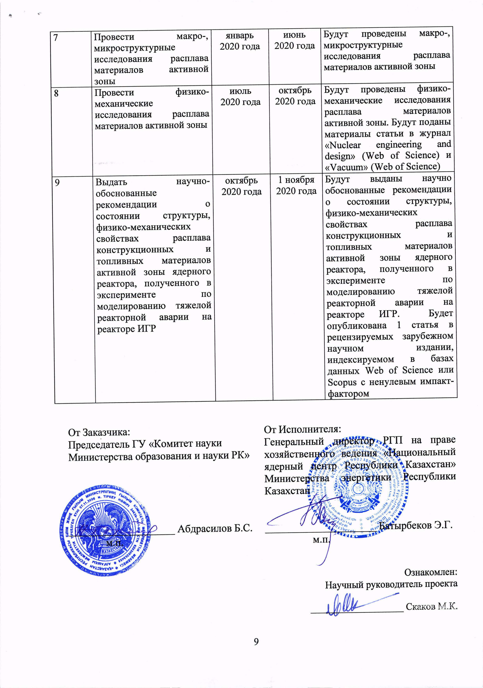

ПРИЛОЖЕНИЕ В

Патент РК на изобретение № 33105

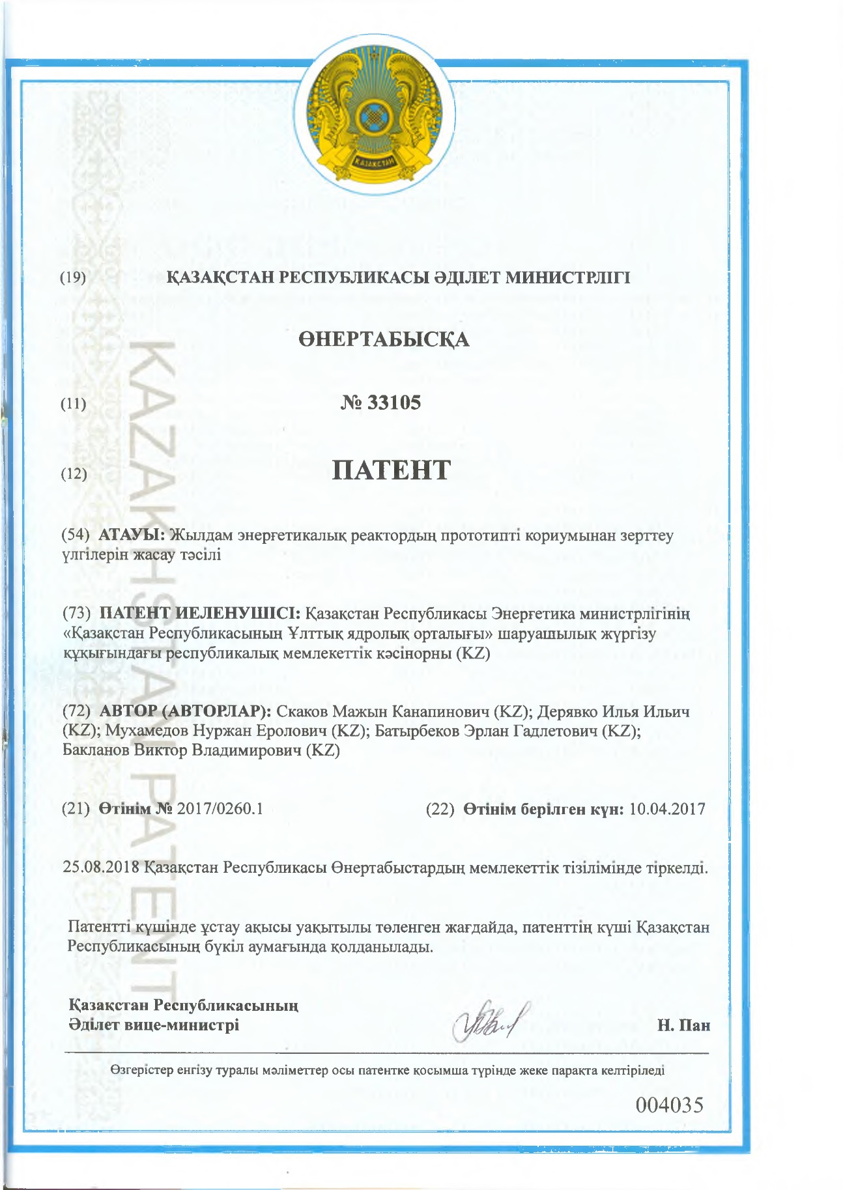
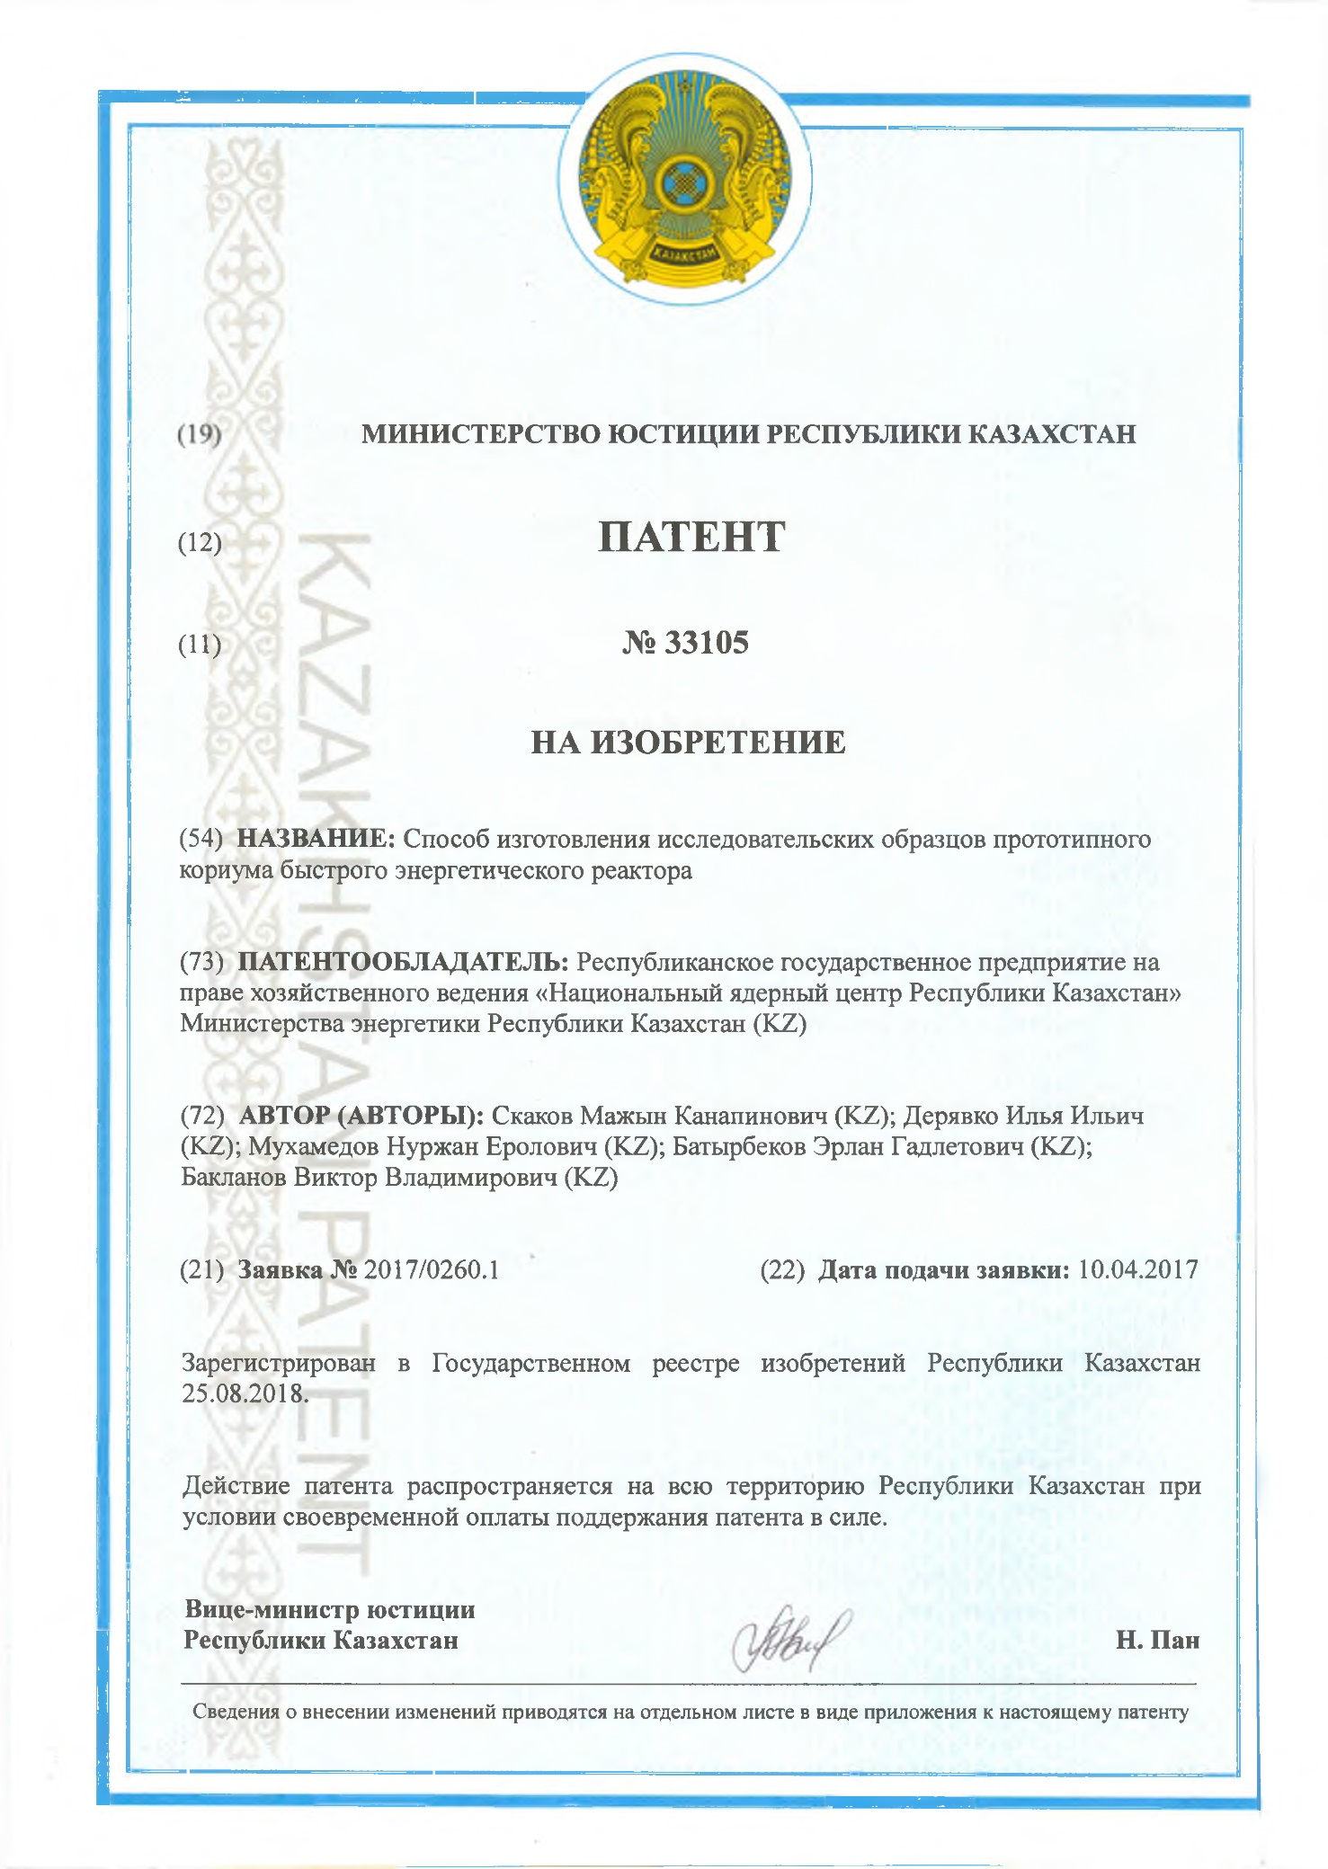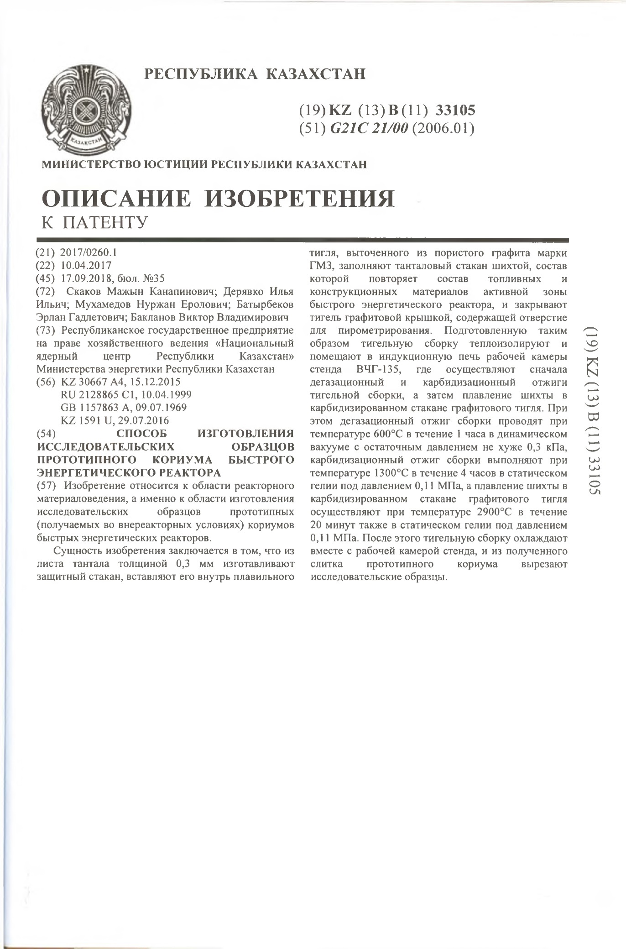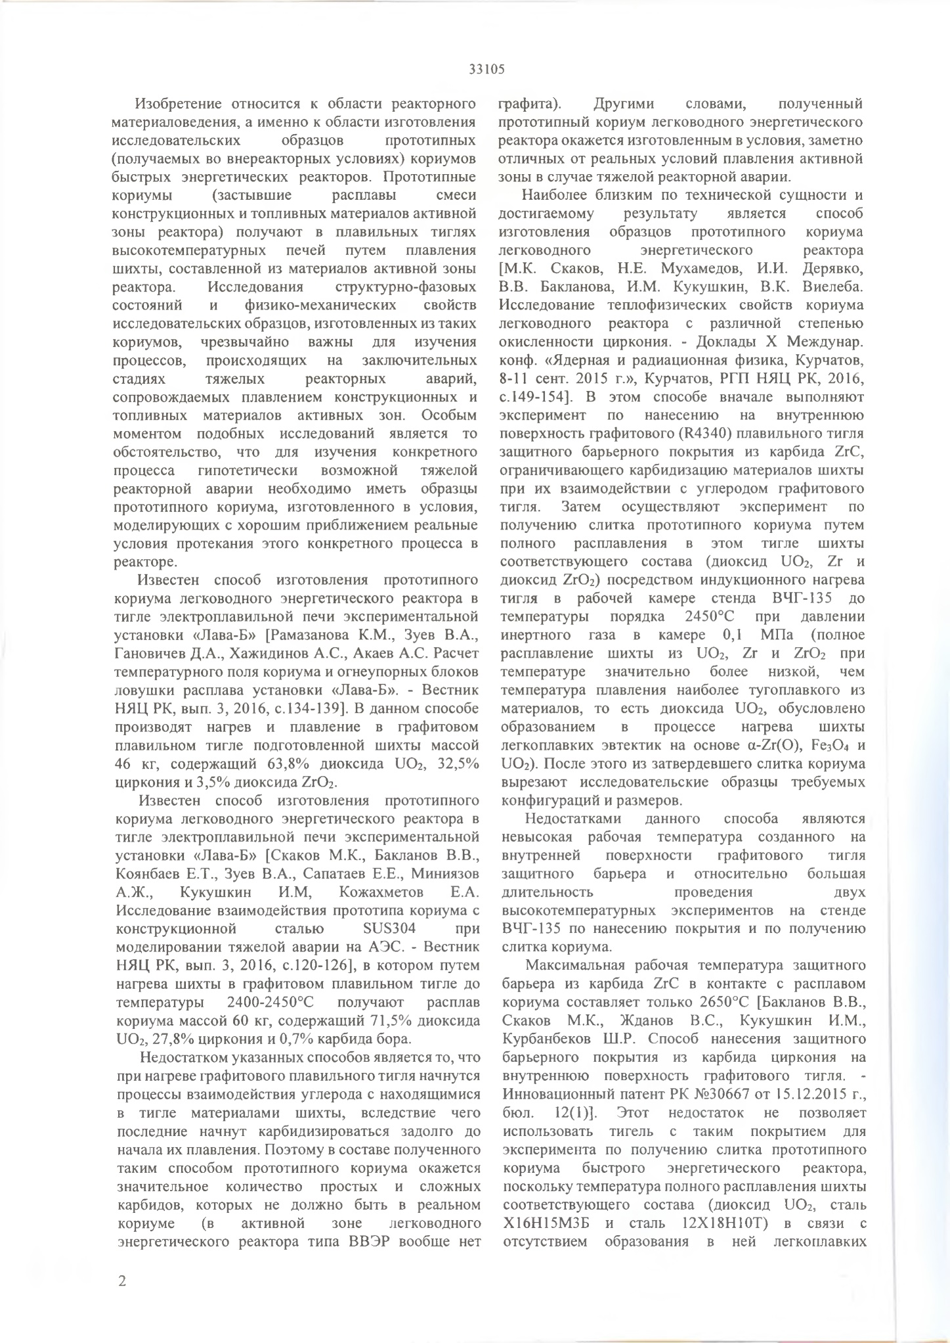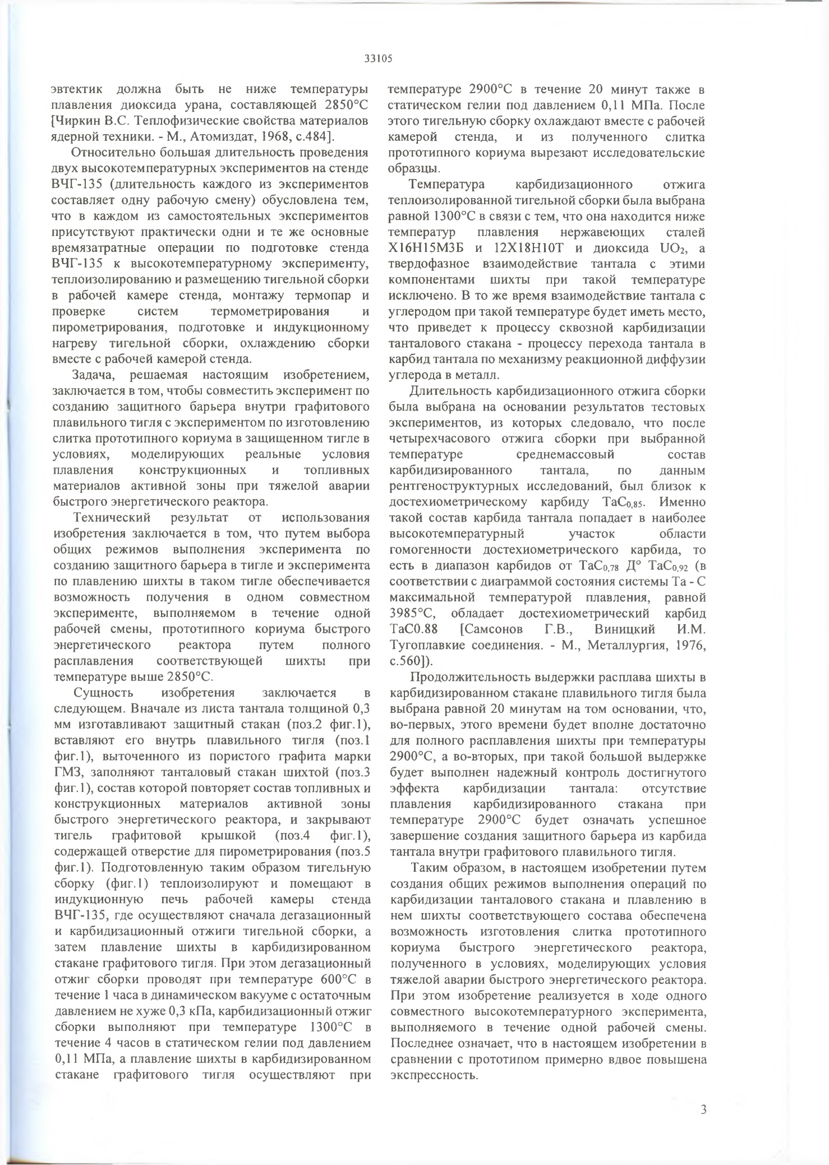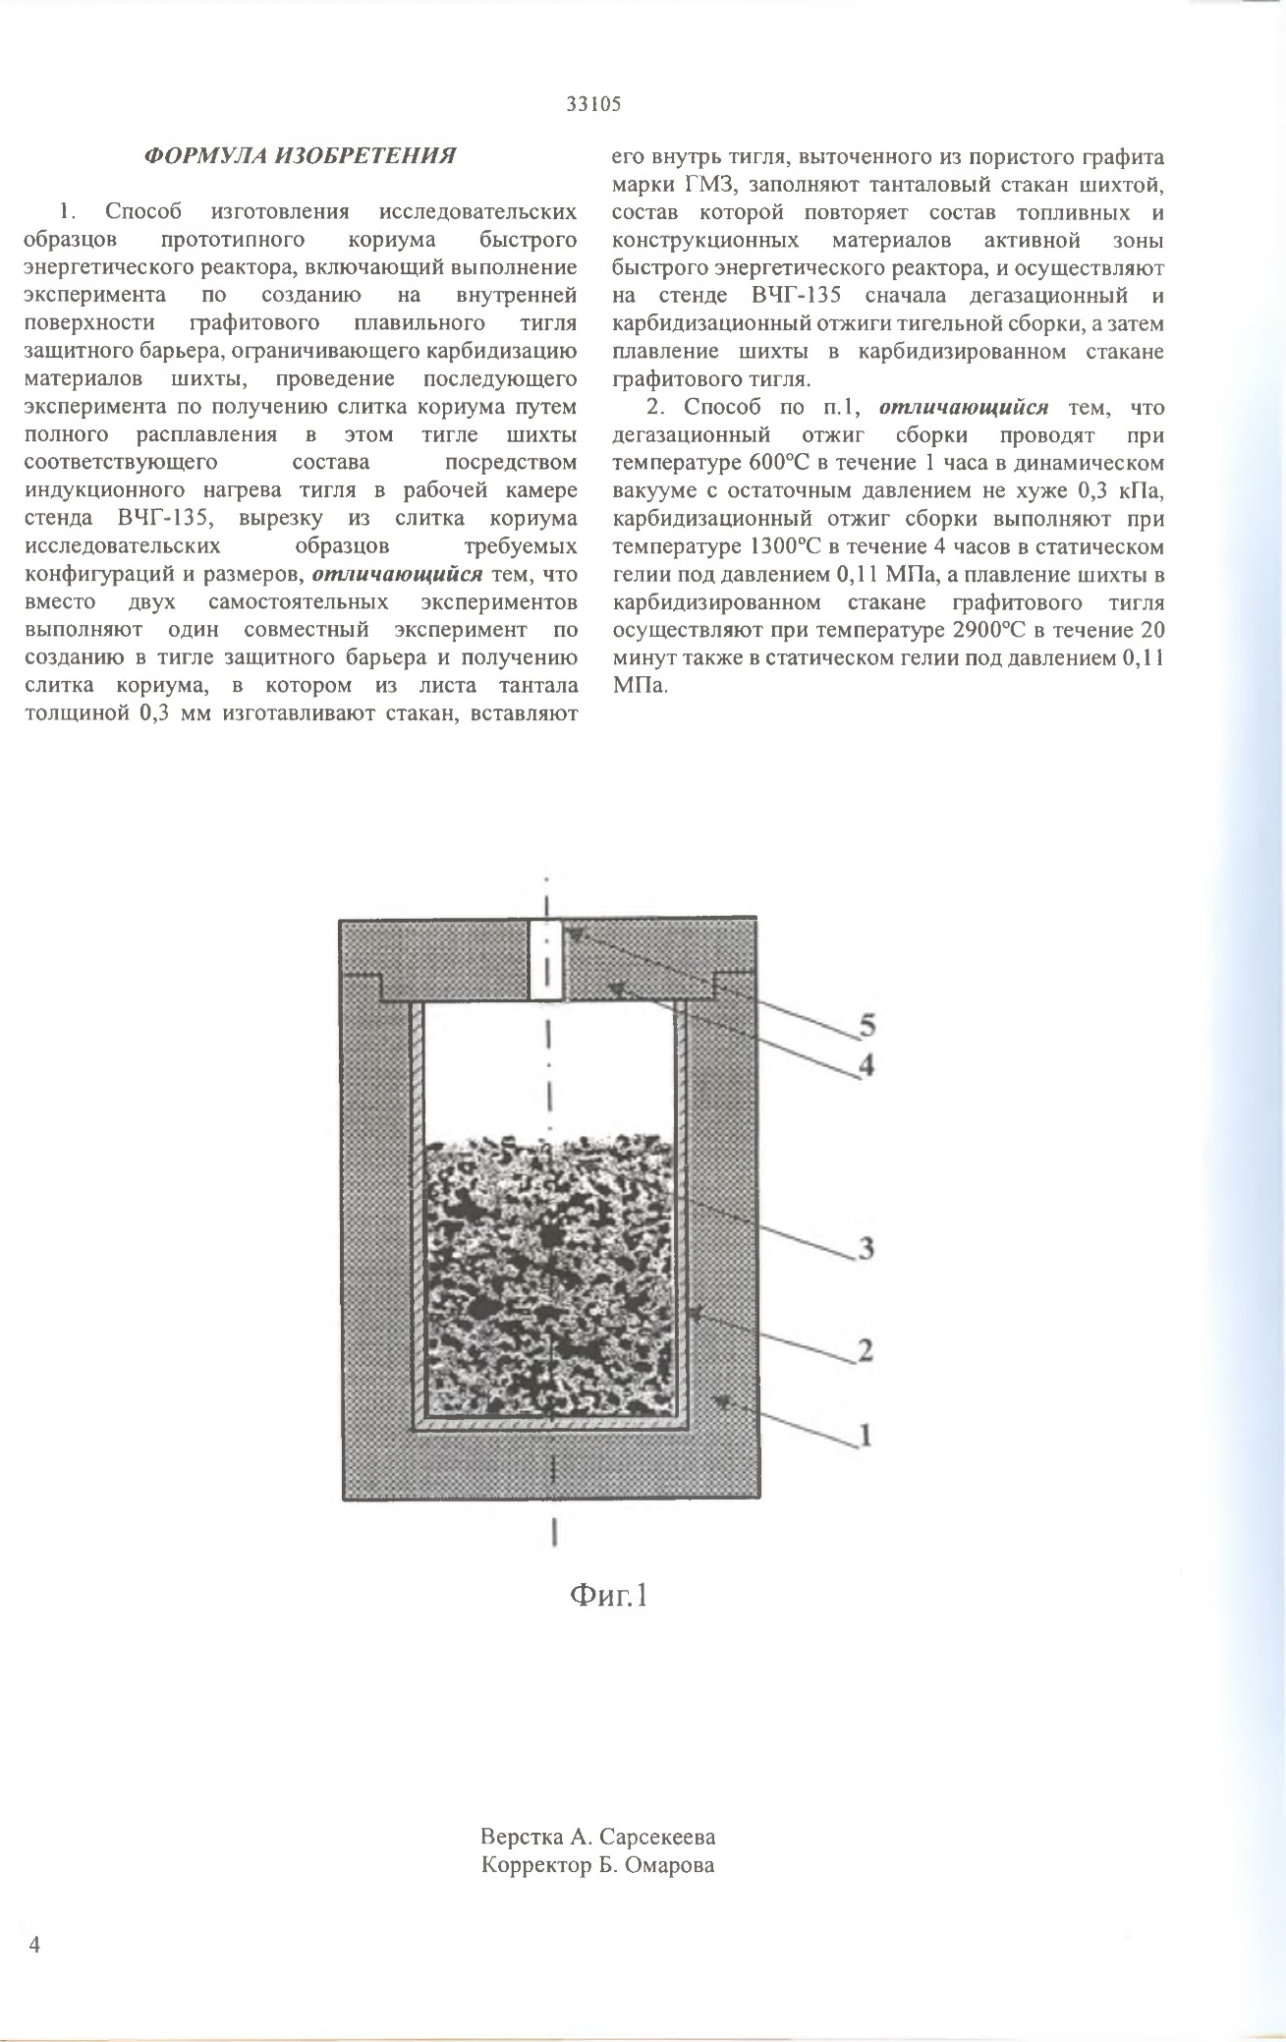

ПРИЛОЖЕНИЕ Г

Патент РК на изобретение № 34494
